SKPL-2025

SPESIFIKASI KEBUTUHAN PERANGKAT LUNAK

NUTRI GUIDE

‘Personal Nutrition, Personalized for You’

untuk:
Masyarakat Umum
Dipersiapkan oleh:
Alfan 103012400370
Revan Alfiandri Fauzi 103012400297
Khalif farhan purnama sidhi 103012400367
Farezel Fayz Arifrianto 103012400394

Program Studi S1 Informatika
Fakultas Informatika
Universitas Telkom
2026

  Program Studi S1 Informatika  -  Fakultas Informatika | SKPL - Nomor Dokumen |  | Halaman
 | Revisi | A | 14 - oktober -2025
 | Revisi | B | 24 - oktober - 2025

Daftar Perubahan
Revisi | Deskripsi
A | Salah arah panah pada use case diagram, penarikan ekstend dan include nya.
B | Memperbaiki kondisi di use case skenario di bagian normal flow nya.
C
D
E
F
G

INDEX | A | B | C | D
TGL | 21/10/2025 | 28/10/2025 | 30/10/2025 | 03/11/2025
Ditulis oleh | Adison Simanullang  Naila Amalia  Farezel Fayz Arifrianto | Adison Simanullang  Naila Amalia  Revan Alfiandri Fauzi | Adison Simanullang  Naila Amalia | Adison Simanullang  Revan Alfiandri Fauzi
Diperiksa oleh | Bapak Iwan Abadi | Bapak Iwan Abadi | Bapak Iwan Abadi | Bapak Iwan Abadi
Disetujui oleh | Adison Simanullang  Naila Amalia | Adison Simanullang  Naila Amalia | Adison Simanullang | Adison Simanullang

Daftar Halaman Perubahan
Halaman | Revisi
19  20 | A  B

Daftar Isi

1. Daftar Perubahan 3
2. Daftar Halaman Perubahan 4
3. Daftar Isi 5
1. Pendahuluan 7
1.1 Tujuan Penulisan Dokumen 7
1.2 Ruang Lingkup / Cakupan Dokumen 7
1.3 Definisi, Singkatan, dan Akronim 7
1.4 Referensi 8
2. Deskripsi Global Perangkat Lunak 8
2.1 Statement of Objective Perangkat Lunak 8
2.2 Perspektif dan Goal Perangkat Lunak 9
2.2.1 Perspektif Perangkat Lunak 9
2.2.2 Goal (Tujuan) Perangkat Lunak 9
2.3 Profil dan Kelas Pengguna 11
2.3.1 Kelas Pengguna: User (Pengguna Aplikasi) 11
2.4 Lingkungan Operasi 11
2.4.1 Deskripsi Umum Lingkungan Operasi 11
2.4.2 Lingkungan Perangkat Keras (Hardware Environment) 12
2.4.3 Lingkungan Perangkat Lunak (Software Environment) 12
2.4.4 Antarmuka Eksternal (External Interface / API Integration) 13
2.5 Batasan Perangkat Lunak / Sistem 13
2.5.1 Batasan Teknis 13
2.5.2 Batasan Perangkat Keras 14
2.5.3 Batasan Lingkungan dan Integrasi 14
2.6 Asumsi dan Dependensi 15
2.6.1 Asumsi 15
2.6.2 Dependensi 16
2.6.3 Kesimpulan 16
3. Deskripsi Rinci Perangkat Lunak 17
3.1 Deskripsi Kebutuhan 17
3.1.1 Kebutuhan Fungsional 17
3.1.2 Kebutuhan Non-Fungsional 18
3.2 Pemodelan Analisis 19
3.2.1 Usecase Diagram 19
3.2.1.1 Usecase Scenario #1 “REGISTRASI” 19
3.2.1.2 Usecase Scenario #2 “LOGIN” 21
3.2.1.3 Usecase Scenario #3 “MENGISI DATA PRIBADI” 23
3.2.1.4 Usecase Scenario #4 “MENDAPAT REKOMENDASI MAKANAN SEHAT” 25
3.2.1.5 Usecase Scenario #5 “MELIHAT INFORMASI GIZI & KALORI MAKANAN” 26
3.2.1.6 Usecase Scenario #6 “MENYESUAIKAN ANGGARAN” 28
3.2.1.7 Usecase Scenario #7 “MENYESUAIKAN PREFERENSI” 30
3.2.1.8 Usecase Scenario #8 “MELIHAT RESEP DAN LANGKAH MEMASAK” 31
3.2.1.9 Usecase Scenario #9 “MENYIMPAN RIWAYAT MAKANAN” 33
3.2.1.10 Usecase Scenario #10 “MELIHAT TIPS ATAU ARTIKEL SEHAT” 35
3.2.1.11 Usecase Scenario #11 “MENERIMA PENGINGAT HARIAN” 36
3.2.1.12 Usecase Scenario #12 “MENERIMA MOTIV” 37
3.2.2 Class Diagram 41
3.2.3 Activity Diagram 43
4. Kebutuhan Lain - Lain 56
4.1 Antarmuka Pengguna 56
Kebutuhan UI (User Interface) 56
Kebutuhan UX (User Experience) 56
Hubungan UI/UX dengan Functional Requirements 57
4.2 Antarmuka Perangkat Keras 58
Kesimpulan 59
4.3 Antarmuka Perangkat Lunak 59
Kesimpulan 60
4.4 Antarmuka Komunikasi 60
1. Media Komunikasi 60
2. Protokol & Standar Komunikasi 60
3. Format Pesan Data 61
4. Keamanan & Enkripsi 62
5. Sinkronisasi & Transfer Data 62
6. Komunikasi Notifikasi 62
Kesimpulan 62
4.5 Fitur sistem cerdas 63
Kesimpulan 64

Pendahuluan

Tujuan Penulisan Dokumen
Tujuan dari penulisan dokumen ini untuk menjelaskan secara terstruktur proses perancangan, analisis, dan pengembangan dari aplikasi Nutri Guide. Disusun sebagai pedoman developer dalam mengembangkan sistem guna untuk membantu user memiliki gaya hidup sehat melalui rekomendasi yang diberikan aplikasi sesuai dengan gizi, preferensi, dan anggaran masing - masing pengguna.

Dokumen ini menjelaskan secara menyeluruh terkait latar belakang dan permasalahan yang mendasari dikembangkan nya aplikasi Nutri Guide sebagi solusi untuk masyarakat yang kesulitan dalam menentukan pilihan makanan yang bergizi sesuai kondisi keuangan mereka. Selain itu berfungsi juga untuk mendefinisikan kebutuhan sistem, baik fungsional maupun non-fungsional, agar dalam proses pengembangan dapat berjalan dengan lancar sesuai dengan spesifikasi yang telah ditetapkan.

Ruang Lingkup / Cakupan Dokumen
Ruang lingkup dokumen ini mencakup seluruh kegiatan analisis dan perancangan perangkat lunak Nutri Guide, mulai dari identifikasi kebutuhan pengguna hingga penyusunan rancangan sistem yang akan digunakan sebagai acuan dalam proses pengembangan. Dokumen ini berfokus pada penjabaran aspek-aspek utama sistem, termasuk kebutuhan fungsional, kebutuhan non-fungsional, diagram UML (seperti Use Case Diagram, Activity Diagram, dan Class Diagram), serta deskripsi skenario dan rancangan antarmuka pengguna.
Cakupan dokumen ini meliputi sistem rekomendasi makanan berbasis data gizi yang dapat menyesuaikan hasil rekomendasi berdasarkan profil pengguna, seperti usia, berat badan, preferensi makanan, anggaran harian, dan tujuan kesehatan. Selain itu, dokumen ini juga membahas rancangan fitur pendukung seperti pengingat harian, riwayat konsumsi makanan, dan pemberian tips atau artikel seputar gaya hidup sehat.

Definisi, Singkatan, dan Akronim
NutriGuide merupakan sebuah perangkat lunak berbasis digital yang dirancang untuk membantu pengguna menjalani gaya hidup sehat melalui rekomendasi makanan yang sesuai dengan kebutuhan gizi, preferensi, dan anggaran masing-masing. Aplikasi ini hadir sebagai solusi atas kesulitan masyarakat dalam menentukan pilihan makanan yang tidak hanya bergizi, tetapi juga sesuai dengan kondisi ekonomi serta tujuan kesehatan yang ingin dicapai.

Dalam penggunaannya, NutriGuide akan memberikan rekomendasi baik berupa menu siap saji maupun resep masakan sehat yang dapat diolah sendiri oleh pengguna. Proses rekomendasi dilakukan berdasarkan beberapa parameter, seperti preferensi makanan (misalnya vegetarian, rendah kalori, tinggi protein), batasan budget harian, serta tujuan kesehatan pengguna (misalnya menjaga berat badan, meningkatkan energi, atau memperbaiki pola makan).

Dengan pendekatan berbasis data gizi dan personalisasi pengguna, NutriGuide tidak hanya menjadi alat bantu dalam perencanaan makan, tetapi juga berperan sebagai media edukasi untuk meningkatkan kesadaran akan pentingnya nutrisi seimbang dalam kehidupan sehari-hari.

Tujuan dari pengembangan aplikasi “NutriGuide” ini yaitu merancang dan membangun aplikasi yang mampu memberikan rekomendasi makanan sehat berdasarkan preferensi dan kebutuhan gizi pengguna, menyediakan informasi nutrisi dan resep makanan yang mudah dipahami serta dapat diaplikasikan oleh pengguna sehari-hari, dan membantu pengguna dalam membentuk kebiasaan hidup sehat melalui edukasi mengenai pentingnya nutrisi yang seimbang.

Manfaat yang diharapkan pengembang (developer) bagi pengguna yaitu membantu dalam memilih makanan yang sesuai kebutuhan tubuh dan gaya hidup. Bagi masyarakat umum yaitu meningkatkan kesadaran akan pentingnya gizi seimbang serta mempermudah akses terhadap informasi nutrisi yang akurat. Bagi peneliti dan pengembang yaitu menjadi dasar untuk penelitian lebih lanjut mengenai sistem rekomendasi berbasis kesehatan dan nutrisi.

Referensi
World Health Organization (WHO). Healthy Diet: Key Facts. 2020.
https://www.who.int/news-room/fact-sheets/detail/healthy-diet

Fitriani, E., & Pratama, A. (2021). Aplikasi Rekomendasi Makanan Sehat Berbasis Android Menggunakan Metode Naive Bayes. Jurnal Teknologi Informasi dan Komputer (JTIK), Vol. 7 No.2.

Deskripsi Global Perangkat Lunak

Statement of Objective Perangkat Lunak
Perangkat lunak ini bertujuan untuk membantu pengguna dalam menjaga pola makan sehat melalui sistem rekomendasi makanan yang disesuaikan dengan kebutuhan gizi, preferensi, dan anggaran pengguna. Aplikasi ini dirancang untuk memberikan pengalaman personalisasi dalam perencanaan makanan harian, serta mendukung gaya hidup sehat dengan fitur pengingat dan motivasi harian.

Produk ini merupakan produk baru (self-contained product) yang dikembangkan untuk memenuhi kebutuhan individu dalam mengelola asupan gizi secara cerdas dan praktis tanpa bergantung pada sistem sebelumnya.

Secara umum, perangkat lunak ini memberikan manfaat sebagai berikut:
- Membantu pengguna memahami kebutuhan gizi dan kalori harian berdasarkan data pribadi.
- Menyediakan rekomendasi makanan sehat yang sesuai dengan preferensi dan anggaran pengguna.
- Meningkatkan kesadaran pola makan sehat melalui tips, artikel, dan notifikasi pengingat harian.
- Mendorong konsistensi pengguna dalam menjalani gaya hidup sehat melalui motivasi harian yang personal.

Dengan demikian, aplikasi ini diharapkan menjadi solusi digital yang mendukung penerapan gaya hidup sehat berbasis data dan kebiasaan pengguna.

Perspektif dan Goal Perangkat Lunak

2.2.1 Perspektif Perangkat Lunak
Perangkat lunak ini dikembangkan sebagai aplikasi mandiri (self-contained) yang berfungsi sebagai asisten digital untuk rekomendasi makanan sehat dan manajemen pola makan.
Sistem ini ditujukan untuk membantu pengguna dalam memahami kebutuhan gizinya dan mendapatkan rekomendasi makanan yang sesuai dengan kondisi fisik dan tujuan kesehatan.

Aplikasi ini masih menggunakan referensi data gizi, daftar makanan, dan resep dari sumber luar (seperti database internasional atau publikasi gizi dari organisasi kesehatan dunia). Data tersebut menjadi dasar perhitungan kalori, protein, lemak, karbohidrat, dan saran menu sehat yang ditampilkan kepada pengguna.
Namun demikian, sistem tetap dirancang agar dapat dikembangkan di masa depan menggunakan data lokal atau sumber gizi nasional, menyesuaikan dengan preferensi makanan Indonesia.

2.2.2 Goal (Tujuan) Perangkat Lunak
Kode Goal | Deskripsi Goal | Keterkaitan dengan FR
G1 | Memfasilitasi pengguna untuk membuat akun baru agar dapat mengakses fitur dan data pribadi. | FR-01
G2 | Memungkinkan pengguna yang telah memiliki akun untuk login dan mengakses profil serta fitur aplikasi. | FR-02
G3 | Memudahkan pengguna dalam mengisi dan memperbarui data pribadi seperti umur, berat badan, tinggi, serta tujuan kesehatan. | FR-03
G4 | Memberikan rekomendasi makanan sehat berdasarkan kebutuhan gizi pengguna dan referensi gizi dari sumber luar. | FR-04
G5 | Menyediakan informasi gizi dan kalori dari makanan yang direkomendasikan agar pengguna dapat memahami nilai nutrisi yang dikonsumsi. | FR-05
G6 | Menyesuaikan rekomendasi makanan sesuai dengan anggaran harian pengguna untuk mendukung efisiensi konsumsi. | FR-06
G7 | Menyesuaikan rekomendasi makanan berdasarkan preferensi pengguna seperti vegetarian, rendah gula, atau diet khusus lainnya. | FR-07
G8 | Menampilkan resep dan langkah pembuatan makanan sehat berdasarkan referensi luar bagi pengguna yang ingin memasak sendiri. | FR-08
G9 | Menyimpan dan menampilkan riwayat makanan yang pernah dikonsumsi pengguna untuk memantau pola makan. | FR-09
G10 | Memberikan edukasi melalui tips atau artikel pendek seputar gaya hidup sehat. | FR-10
G11 | Menyediakan pengingat harian agar pengguna menjaga konsistensi dalam pola makan sehat. | FR-11
G12 | Memberikan notifikasi motivasi harian untuk mendorong semangat hidup sehat pengguna. | FR-12

Profil dan Kelas Pengguna

2.3.1 Kelas Pengguna: User (Pengguna Aplikasi)
Profil Umum
Pengguna (User) adalah individu yang menggunakan aplikasi untuk membantu menjaga pola makan sehat berdasarkan rekomendasi gizi yang dihasilkan oleh sistem. Yang ditujukan untuk masyarakat umum yang ingin meningkatkan kesadaran terhadap pola makan dan gaya hidup sehat tanpa perlu keahlian teknis atau pengetahuan mendalam mengenai gizi.

Karakteristik Pengguna

Aspek | Deskripsi
Frekuensi Penggunaan | Harian hingga mingguan, tergantung kebutuhan pengguna.
Tingkat Keahlian Teknis | Pemula cukup memahami penggunaan aplikasi mobile.
Tingkat Keamanan / Hak Akses | Setiap pengguna memiliki akun pribadi dengan data tersimpan aman di sistem.
Tujuan Utama Penggunaan | Mendapat rekomendasi makanan sehat, melihat informasi gizi, memantau riwayat konsumsi, serta menerima motivasi dan pengingat harian.
Platform yang Digunakan | Aplikasi mobile (android) berbasis antarmuka sederhana.

Lingkungan Operasi

2.4.1 Deskripsi Umum Lingkungan Operasi
Perangkat lunak ini merupakan aplikasi berbasis mobile yang dirancang untuk memberikan rekomendasi makanan sehat berdasarkan kebutuhan gizi pengguna.
Sistem akan beroperasi pada lingkungan client-server, di mana pengguna mengakses aplikasi melalui antarmuka (aplikasi mobile), dan semua proses pengolahan data dilakukan di sisi server.
Aplikasi ini membutuhkan koneksi internet aktif untuk dapat:
- Mengambil referensi data gizi dan resep dari sumber eksternal (API pihak ketiga atau dataset statis).
- Melakukan autentikasi pengguna dan sinkronisasi data dengan database cloud.
- Mengirimkan notifikasi pengingat dan motivasi harian.

2.4.2 Lingkungan Perangkat Keras (Hardware Environment)

Komponen | Deskripsi
Client (Pengguna) | Smartphone Android minimal versi 8.0
Server | Server cloud dengan spesifikasi minimal: 2 vCPU, 4 GB RAM, dan penyimpanan SSD 40 GB
Database Server | Menggunakan layanan PostgreSQL/MySQL berbasis cloud untuk menyimpan data pengguna, makanan, resep, dan riwayat konsumsi.
Jaringan | Koneksi internet minimal 3 Mbps untuk akses stabil.

2.4.3 Lingkungan Perangkat Lunak (Software Environment)

Komponen | Deskripsi
Sistem Operasi (Client) | Android OS
Sistem Operasi (Client) | Linux Ubuntu Server 22.04 LTS.
Framework Backend | Go (Golang) dengan framework fiber/gin
Framework Frontend (optional) | Flutter untuk tampilan antarmuka pengguna.
Database | PostgreSQL / MySQL sebagai basis data utama.
API Eksternal | Akses data gizi makanan, resep, dan kalori melalui public API (misalnya: Edamam API, Spoonacular API, atau dataset lokal).
Middleware & Library Pendukung | JWT untuk autentikasi, bcrypt untuk hashing password, dan GORM untuk ORM database.dll
Push Notification Service | Firebase Cloud Messaging (FCM) untuk pengiriman pengingat dan motivasi harian.

2.4.4 Antarmuka Eksternal (External Interface / API Integration)

Jenis Antarmuka | Deskripsi
API Publik (Data Gizi & Resep) | Sistem memanfaatkan API pihak ketiga untuk mendapatkan data makanan, kandungan gizi, dan resep terbaru. Data ini digunakan untuk memperkaya rekomendasi yang diberikan kepada pengguna.
Firebase Cloud Messaging (FCM) | Digunakan untuk mengirimkan notifikasi pengingat dan motivasi harian secara otomatis ke perangkat pengguna.
Database Connection | Sistem berkomunikasi dengan database menggunakan GORM (ORM Library) untuk melakukan query, insert, update, dan delete data secara efisien.

Batasan Perangkat Lunak / Sistem
Bagian ini menjelaskan berbagai batasan (constraints) yang membatasi fungsi dan ruang lingkup dari perangkat lunak yang dikembangkan. Batasan-batasan ini mencakup aspek teknis, lingkungan, kebijakan, hingga pertimbangan keamanan yang memengaruhi proses pengembangan dan operasional sistem.

2.5.1 Batasan Teknis
Jenis Batasan | Deskripsi
Keterbatasan Platform | Aplikasi hanya dirancang untuk berjalan pada platform android
Kinerja Sistem | Waktu respons maksimum untuk setiap permintaan pengguna (request) adalah ≤ 1 detik pada koneksi 3 Mbps. Proses pengambilan data dari API eksternal dapat memperpanjang waktu jika terjadi latensi jaringan.
Kapasitas Penyimpanan Data | Database cloud dibatasi pada kapasitas maksimum 10 GB untuk versi awal. Jika melebihi batas, pengembang harus melakukan migrasi atau upgrade layanan database.
Koneksi Internet | Seluruh fitur yang berhubungan dengan rekomendasi, artikel, dan notifikasi memerlukan koneksi internet aktif. Aplikasi tidak dapat berfungsi penuh dalam mode offline.
Ketergantungan API Eksternal | Data gizi, resep, dan kalori sebagian bersumber dari API eksternal (misalnya Edamam atau Spoonacular). Keterlambatan atau pembatasan akses dari API tersebut dapat mempengaruhi hasil rekomendasi.

2.5.2 Batasan Perangkat Keras

Komponen | Deskripsi
Server | Minimal 2 vCPU, 4 GB RAM, 40 GB SSD. Sistem tidak dioptimalkan untuk server dengan sumber daya di bawah spesifikasi tersebut.
Client (Pengguna) | Perangkat pengguna harus memiliki RAM minimal 2 GB agar aplikasi dapat berjalan lancar.
Kapasitas Jaringan | Dibutuhkan koneksi internet stabil minimal 3 Mbps agar fitur seperti pemuatan data gizi dan pengiriman notifikasi berjalan optimal.

2.5.3 Batasan Lingkungan dan Integrasi

Jenis | Deskripsi
Integrasi Sistem Lain | Aplikasi bersifat self-contained, tidak terhubung dengan sistem eksternal organisasi lain. Integrasi hanya dilakukan terhadap API publik untuk data makanan dan resep.
Komunikasi Data | Semua komunikasi data antara client dan server menggunakan protokol HTTPS/HTTP untuk menjamin keamanan pertukaran informasi.
Bahasa Sistem | Antarmuka dan notifikasi aplikasi menggunakan bahasa Indonesia sebagai default. Dukungan multi-bahasa (English, dll.) belum tersedia di versi awal.

2.5.4 Batasan Kebijakan dan Standar Pengembangan

Jenis | Deskripsi
Kebijakan Maintenance | Semua pembaruan (termasuk update data makanan atau resep) dilakukan oleh developer langsung melalui kode — tidak ada sistem admin terpisah di aplikasi.
Standar Kode dan Framework | Pengembangan backend mengikuti standar clean architecture Golang, sementara frontend menggunakan Flutter.
Standar Desain UI/UX | Antarmuka dikembangkan dengan pendekatan responsive design, mengacu pada standar Material Design (untuk mobile).
Version Control | Seluruh pengembangan dan pemeliharaan sistem dilakukan menggunakan GitHub/GitLab sebagai repository utama.
Bahasa Pemrograman yang Digunakan | Golang (backend) dan Flutter (frontend).

Asumsi dan Dependensi

2.6.1 Asumsi
- Pengguna memiliki koneksi internet yang stabil untuk mengakses seluruh fitur aplikasi.
- Data makanan, gizi, dan resep dari API eksternal (seperti Edamam atau Spoonacular) tersedia dan akurat.
- Pengguna memasukkan data pribadi dengan benar agar rekomendasi gizi sesuai kebutuhan.
- Perangkat pengguna memenuhi spesifikasi minimum (RAM ≥ 2 GB dan browser modern).
- Server dan database cloud berjalan stabil tanpa gangguan layanan.
- Sistem keamanan (JWT & bcrypt) berfungsi dengan baik untuk melindungi data pengguna.
- Struktur data dari API eksternal tidak mengalami perubahan besar.

2.6.2 Dependensi
- Ketergantungan pada API eksternal untuk memperoleh data makanan, gizi, dan resep.
- Ketergantungan pada Firebase Cloud Messaging (FCM) untuk pengiriman notifikasi pengingat dan motivasi.
- Ketergantungan pada database cloud (misal Supabase/PostgreSQL) sebagai penyimpanan utama.
- Sistem hosting dan deployment (misal Vercel, Render, Google Cloud Run) harus tersedia dan stabil.

2.6.3 Kesimpulan
Keberhasilan operasional aplikasi sangat bergantung pada ketersediaan layanan eksternal (API, FCM, Database, Hosting) dan stabilitas koneksi internet pengguna. Gangguan pada salah satu faktor tersebut dapat mempengaruhi fungsi utama sistem seperti rekomendasi makanan, tampilan data gizi, dan pengiriman notifikasi.

Deskripsi Rinci Perangkat Lunak

Deskripsi Kebutuhan

Kebutuhan Fungsional

No | Kode FR | Nama / Deskripsi functional requirements | Nama Use Case
1 | FR-01 | Sistem menyediakan fitur registrasi akun baru agar pengguna dapat memiliki akun untuk mengakses data pribadi dan fitur aplikasi. | Registrasi
2 | FR-02 | Sistem menyediakan fitur login agar pengguna yang sudah terdaftar dapat mengakses profil dan data gizi pribadinya. | Login
3 | FR-03 | Pengguna dapat membuat profil pribadi berisi data umur, berat badan, dan tujuan kesehatan. | Mengisi data Pribadi
4 | FR-04 | Sistem dapat memberikan rekomendasi makanan sehat berdasarkan kebutuhan gizi pengguna. | Mendapat Rekomendasi Makanan Sehat
5 | FR-05 | Pengguna dapat melihat informasi gizi dan kalori dari setiap makanan yang direkomendasikan. | Melihat Informasi Gizi & Kalori Makanan
6 | FR-06 | Sistem dapat menyesuaikan rekomendasi makanan dengan anggaran harian pengguna. | Menyesuaikan Anggaran
7 | FR-07 | Sistem dapat menyesuaikan rekomendasi berdasarkan preferensi makanan (vegetarian, rendah gula, dll). | Menyesuaikan Preferensi
8 | FR-08 | Sistem menyediakan resep dan langkah pembuatan makanan sehat bagi pengguna yang ingin memasak sendiri. | Melihat Resep dan Langkah Memasak
9 | FR-09 | Pengguna dapat menyimpan riwayat makanan yang pernah dikonsumsi. | Menyimpan Riwayat Makanan
10 | FR-10 | Aplikasi menampilkan tips atau artikel pendek tentang gaya hidup sehat. | Melihat Tips atau Artikel Sehat
11 | FR-11 | Sistem menampilkan pengingat harian untuk menjaga pola makan sehat. | Menerima Pengingat Harian
12 | FR-12 | Pengguna dapat menerima notifikasi motivasi harian seputar hidup sehat. | Menerima Motivasi Harian

Kebutuhan Non-Fungsional
No. | Quality Criteria | Kode Kebutuhan | Deskripsi
1. | Performance | NFR-01 | Aplikasi harus dapat memproses rekomendasi makanan dalam waktu maksimal 3 detik setelah pengguna memasukkan data profil.
2 | Performance | NFR-02 | Sistem harus mampu menangani minimal 100 pengguna aktif secara bersamaan tanpa penurunan performa yang signifikan.
3 | Security | NFR-03 | Sistem harus melindungi data pribadi pengguna (umur, berat badan, preferensi) dengan enkripsi minimal AES-256 pada proses penyimpanan.
4 | Security | NFR-04 | Proses autentikasi login harus menggunakan kombinasi email dan password terenkripsi (hashed).
5 | Maintainability | NFR-05 | Struktur kode aplikasi harus modular untuk memudahkan proses pemeliharaan dan pembaruan fitur.

Pemodelan Analisis

Use Case Diagram
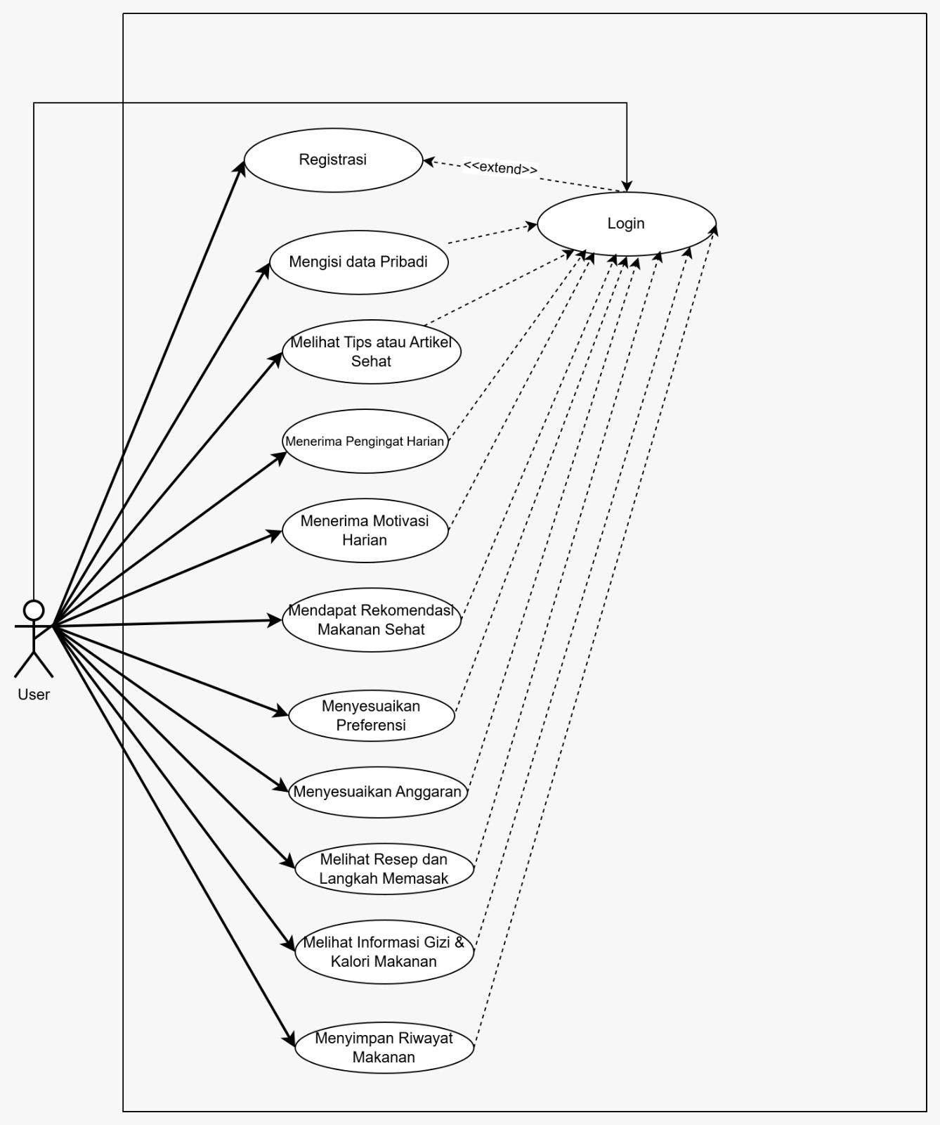

Usecase Scenario #1 “REGISTRASI”
Nama Usecase | Registrasi
Deskripsi | Use Case untuk mendaftarkan akun baru agar dapat mengakses data pribadi dan fitur aplikasi.
Pre-Kondisi | User berada pada register page dan belum punya akun.
Post-Kondisi | - Data akun pengguna baru tersimpan di database.  - Pengguna dapat melanjutkan ke proses login
Skenario Utama
 | Aktor User | Sistem
 | 1. User membuka Register Page
 |  | 2. Menampilkan form input register
 | 3.Mengisi data registrasi dan menekan tombol registrasi
 |  | 4.Mengecek ke validitas data user dan database user (akun belum terdaftar)
 |  | 5. Menyimpan data user
 |  | 6. Sistem menampilkan pesan “Registrasi berhasil”
 |  | 7. Otomatis mengarahkan ke Login page
Skenario Eksepsional (Alternative flow) | Pengguna memasukkan email yang sudah terdaftar.
 | Aktor User | Sistem
 |  | 1. Mengecek ke validitas data user dan database user (akun sudah terdaftar)
 |  | 2. Sistem menampilkan pesan "email sudah terdaftar" dan kembali ke register page

Usecase Scenario #2 “LOGIN”
Nama Usecase | Login
Deskripsi | Sistem menyediakan fitur login agar pengguna yang sudah terdaftar dapat mengakses profil dan data gizi pribadinya.
Pre-Kondisi | - Pengguna sudah terdaftar dalam sistem (registrasi berhasil).
Post-Kondisi | Pengguna berhasil masuk ke dalam sistem dan diarahkan ke halaman utama aplikasi..
Skenario Utama
 | Aktor | Sistem
 | 1. User membuka Login Page
 |  | 2. Sistem menampilkan form input login
 | 3. Pengguna mengisi data login dan menekan tombol Masuk.
 |  | 4. Sistem memverifikasi kredensial pengguna (akun ditemukan).
 |  | 5. Sistem menampilkan menu utama seperti Profil, Rekomendasi, dan Artikel Sehat.
Skenario Eksepsional (Alternative flow) | Username atau password salah
 | Aktor User | Sistem
 |  | 1. Sistem memverifikasi kredensial pengguna (akun tidak ditemukan).
 |  | 2. Sistem menampilkan pesan "email/password salah" dan kembali ke login page

Usecase Scenario #3 “MENGISI DATA PRIBADI”
Nama Usecase | Mengisi data pribadi
Deskripsi | Pengguna mengisi data pribadi seperti umur, berat badan, tinggi badan, dan tujuan kesehatan agar sistem dapat menyesuaikan rekomendasi makanan dan gizi yang sesuai kebutuhan pengguna.
Pre-Kondisi | - Pengguna sudah berhasil login ke aplikasi.  - Halaman “Profil Pribadi” dapat diakses  - Pengguna berada pada main menu
Post-Kondisi | Data pribadi tersimpan di sistem dan dapat digunakan untuk proses rekomendasi makanan sehat.
Skenario Utama
 | Aktor | Sistem
 | 1, Pengguna membuka menu Profil Pribadi.
 |  | 2.Sistem menampilkan form pengisian data pribadi.
 | 3.Pengguna memasukkan data umur, berat badan, tinggi badan, dan tujuan kesehatan.
 |  | 4. Sistem melakukan validasi format input (angka, teks, dll).
 | 6.Pengguna menekan tombol Simpan Data.
 |  | 7.Sistem menyimpan data pribadi ke dalam database.
 |  | 8.Sistem menampilkan pesan konfirmasi “Data berhasil disimpan”.
Skenario Eksepsional (Alternative flow) | Pengguna meninggalkan kolom data kosong (misalnya tidak mengisi tinggi badan).
 | Aktor User | Sistem
 |  | 1.Sistem menampilkan pesan “Data tidak lengkap, harap isi semua kolom” dan tidak menyimpan data.
 | 2. Pengguna kembali Mengisi data
Skenario Eksepsional (Alternative flow) | Koneksi internet terputus saat penyimpanan data.
 | Aktor User | Sistem
 |  | 1.Sistem menampilkan pesan “Gagal menyimpan data, periksa koneksi Anda” dan menawarkan opsi “Coba lagi”.
 | 2. Pengguna menekan tombol simpan data

Usecase Scenario #4 “MENDAPAT REKOMENDASI MAKANAN SEHAT”
Nama Usecase | Mendapat rekomendasi makanan sehat
Deskripsi | Sistem memberikan rekomendasi makanan yang sesuai dengan kebutuhan gizi pengguna berdasarkan data pribadi yang telah diisi (umur, berat badan, tinggi badan, dan tujuan kesehatan).
Pre-Kondisi | - Pengguna sudah login ke aplikasi.  - Pengguna telah mengisi data pribadi secara lengkap
Post-Kondisi | - Rekomendasi makanan sehat ditampilkan di layar pengguna.
Skenario Utama
 | Aktor | Sistem
 | 1. Pengguna membuka menu Rekomendasi Makanan pada aplikasi.
 |  | 2. Sistem mengambil data pribadi pengguna dari database.
3. Sistem menghitung
kebutuhan kalori dan gizi
berdasarkan data pengguna.
4. Sistem mencocokkan kebutuhan gizi dengan
database makanan sehat.
5. Sistem menampilkan
daftar rekomendasi
makanan

Usecase Scenario #5 “MELIHAT INFORMASI GIZI & KALORI MAKANAN”
Nama Usecase | Melihat Informasi Gizi & Kalori Makanan
Deskripsi | Sistem memberikan rekomendasi makanan yang sesuai dengan kebutuhan gizi pengguna berdasarkan data pribadi yang telah diisi (umur, berat badan, tinggi badan, dan tujuan kesehatan).
Pre-Kondisi | Pengguna sudah login dan telah menerima daftar rekomendasi makanan dari sistem
Post-Kondisi | Informasi gizi dan kalori makanan berhasil ditampilkan di layar.
Skenario Utama
 | Aktor User | Sistem
 | .1. Pengguna membuka menu Rekomendasi Makanan Sehat.
 |  | 2. Sistem menampilkan daftar rekomendasi makanan.
 | 3. Pengguna memilih salah satu makanan dari daftar rekomendasi.
 |  | 4. Sistem mengambil data gizi dan kalori makanan dari database.
 |  | 5. Sistem menampilkan rincian informasi seperti: jumlah kalori, karbohidrat, protein, lemak, vitamin, dan mineral.
 | 6. Pengguna membaca informasi gizi tersebut.

Usecase Scenario #6 “MENYESUAIKAN ANGGARAN”
Nama Usecase | Menyesuaikan Anggaran
Deskripsi | Sistem memberikan opsi kepada pengguna untuk menyesuaikan daftar rekomendasi makanan berdasarkan anggaran harian yang dimasukkan pengguna.
Pre-Kondisi | - Pengguna telah login ke aplikasi.  - Pengguna sudah mendapatkan rekomendasi makanan sehat  - Pengguna berada pada page rekomendasi
Post-Kondisi | Sistem menampilkan daftar rekomendasi makanan baru yang sesuai dengan batas anggaran harian pengguna..
Skenario Utama
 | Aktor User | Sistem
 | 1. Pengguna menekan tombol Sesuaikan Anggaran.
 |  | 2. Sistem menampilkan form input untuk anggaran (contoh: Rp50.000 per hari atau per minggu/bulan).
 | 3. Pengguna memasukkan jumlah anggaran yang diinginkan.
 | 4. Pengguna menekan tombol Pilih Periode Anggaran
 |  | 5. Sistem menampilkan checkbox untuk periode anggaran
 | 6. Pengguna memilih periode anggaran yang diinginkan
 |  | 7. Sistem memvalidasi apakah input berupa angka dan dalam format yang benar.
 |  | 8.Sistem memfilter daftar makanan di database yang sesuai dengan kisaran harga total di bawah anggaran tersebut.
 |  | 9. Sistem menampilkan daftar rekomendasi makanan baru yang disesuaikan dengan batas anggaran.
Skenario Eksepsional (Alternative flow) | Pengguna memasukkan format anggaran yang tidak valid (misalnya huruf).
 | Aktor User | Sistem
 |  | 1. Sistem menampilkan pesan “Format input tidak valid. Harap masukkan angka.”
 |  | 2. Sistem menampilkan form input untuk anggaran.
Skenario Eksepsional (Alternative flow) | Tidak ada makanan yang sesuai dengan batas anggaran yang dimasukkan.
 | Aktor User | Sistem
 |  | 1. Sistem menampilkan pesan “Tidak ada rekomendasi yang sesuai dengan anggaran Anda. harap isi ulang anggaran”
 |  | 2. Sistem menampilkan form input untuk anggaran

Usecase Scenario #7 “MENYESUAIKAN PREFERENSI”
Nama Usecase | Menyesuaikan Preferensi
Deskripsi | Sistem memberikan opsi kepada pengguna untuk menyesuaikan daftar rekomendasi makanan berdasarkan preferensi makanan tertentu, seperti vegetarian, rendah gula, rendah lemak, atau bebas gluten.
Pre-Kondisi | - Pengguna telah login ke aplikasi.  - Pengguna sudah mendapatkan rekomendasi makanan sehat  - Pengguna berada pada halaman rekomendasi makanan
Post-Kondisi | Sistem menampilkan daftar rekomendasi makanan baru yang sesuai dengan preferensi pengguna.
Skenario Utama
 | Aktor | Sistem
 | 1. Pengguna menekan tombol Atur Preferensi.
 |  | 2. Sistem menampilkan daftar kategori preferensi (misalnya: vegetarian, rendah gula, rendah lemak, bebas gluten).
 | 3. Pengguna memilih satu atau lebih preferensi makanan dan menekan tombol terapkan.
 |  | 4. Sistem menyimpan pilihan sementara dan mulai melakukan filter data makanan.
 |  | 5. Sistem menyesuaikan daftar rekomendasi berdasarkan preferensi yang dipilih pengguna.
 |  | 6. Sistem menampilkan daftar makanan baru yang sesuai dengan preferensi tersebut.
Skenario Eksepsional (Alternative flow) | Pengguna keluar dari menu preferensi tanpa menyimpan perubahan.
 | Aktor User | Sistem
 | 1. Pengguna memilih satu atau lebih preferensi makanan.
 |  | 2. Sistem membatalkan pengaturan dan menampilkan daftar rekomendasi sebelumnya.
 |  | 3. Sistem menampilkan kembali daftar rekomendasi

Usecase Scenario #8 “MELIHAT RESEP DAN LANGKAH MEMASAK”
Nama Usecase | Melihat Resep dan Langkah Memasak
Deskripsi | Sistem menyediakan resep lengkap dan langkah-langkah pembuatan makanan sehat berdasarkan makanan yang direkomendasikan, untuk membantu pengguna yang ingin memasak sendiri di rumah.
Pre-Kondisi | - Pengguna sudah login dan menerima daftar rekomendasi makanan  - Pengguna telah memilih salah satu makanan dari daftar rekomendasi.
Post-Kondisi | Resep dan langkah pembuatan makanan ditampilkan di layar.
Skenario Utama
 | Aktor | Sistem
 | 1. Pengguna menekan tombol Lihat Resep.
 |  | 2. Sistem mengambil data resep dari database.
 |  | 3. Sistem menampilkan rincian resep makanan tersebut yang mencakup: bahan-bahan, takaran, dan langkah memasak.
Skenario Eksepsional (Alternative flow) | Resep untuk makanan yang dipilih belum tersedia di database.
 | Aktor | Sistem
 | 1. Pengguna menekan tombol Lihat Resep.
 |  | 2. Sistem menampilkan pesan “Resep untuk makanan ini belum tersedia.”
 |  | 3. Sistem otomatis mengarahkan kembali ke daftar informasi gizi.

Usecase Scenario #9 “MENYIMPAN RIWAYAT MAKANAN”
Nama Usecase | Menyimpan Riwayat Makanan
Deskripsi | Sistem mencatat dan menyimpan setiap makanan yang telah dipilih atau dikonsumsi pengguna agar dapat digunakan untuk analisis kebiasaan makan atau pelacakan pola gizi di masa mendatang.
Pre-Kondisi | - Pengguna telah login ke aplikasi.  - Pengguna sudah mendapatkan rekomendasi makanan dari sistem
Post-Kondisi | Riwayat makanan pengguna tersimpan di database dan dapat dilihat kapan saja melalui menu Riwayat Makanan.
Skenario Utama
 | Aktor | Sistem
 | 1. Pengguna memilih salah satu makanan dari daftar tersebut.
 |  | 2. Sistem menampilkan detail informasi gizi dan kalori
 | 3. Pengguna menekan tombol Simpan ke Riwayat atau Saya Konsumsi Ini.
 |  | 4. Sistem menyimpan data makanan ke dalam database riwayat pengguna
 |  | 5. Sistem menampilkan pesan konfirmasi “Makanan berhasil disimpan ke riwayat Anda.”
Skenario Eksepsional (Alternative flow) | Pengguna menekan tombol Simpan ke Riwayat dua kali.
 | Aktor | Sistem
 | 1. Pengguna menekan tombol Simpan ke Riwayat atau Saya Konsumsi Ini.
 |  | 2. Sistem menampilkan pesan “Makanan ini sudah ada di riwayat Anda.”

Usecase Scenario #10 “MELIHAT TIPS ATAU ARTIKEL SEHAT”
Nama Usecase | Melihat Tips atau Artikel Sehat Melihat Tips atau Artikel Sehat
Deskripsi | Aplikasi menampilkan berbagai tips dan artikel pendek mengenai gaya hidup sehat, seperti pola makan seimbang, olahraga ringan, serta kebiasaan positif yang mendukung kesehatan tubuh.
Pre-Kondisi | - Pengguna telah login ke aplikasi.  - Koneksi internet aktif untuk memuat artikel dari server atau database.
Post-Kondisi | Artikel atau tips sehat berhasil ditampilkan dan dapat dibaca oleh pengguna.
Skenario Utama
 | Aktor | Sistem
 | 1. Pengguna membuka menu Artikel / Tips Sehat di halaman utama aplikasi.
 |  | 2. Sistem menampilkan daftar artikel singkat tentang gaya hidup sehat.
 | 3. Pengguna memilih salah satu artikel dari daftar.
 |  | 4. Sistem mengambil konten artikel dari database.
5. Sistem menampilkan isi
artikel lengkap di
layar pengguna
Skenario Eksepsional (Alternative flow) | Koneksi internet pengguna terputus saat membuka artikel
 | Aktor | Sistem
 | 1. Pengguna memilih salah satu artikel dari daftar.
 |  | 2. Sistem menampilkan pesan “Gagal memuat artikel. Periksa koneksi Anda.”

Usecase Scenario #11 “MENERIMA PENGINGAT HARIAN”
Nama Usecase | Menerima Pengingat Harian
Deskripsi | Sistem secara otomatis mengirimkan pengingat harian kepada pengguna untuk menjaga pola makan sehat, seperti waktu makan, konsumsi air, atau batas kalori harian.
Pre-Kondisi | - Pengguna sudah login dan mengaktifkan notifikasi aplikasi.  - Sistem memiliki akses ke data jadwal atau preferensi waktu pengguna.
Post-Kondisi | Pengingat harian berhasil dikirim dan ditampilkan pada perangkat pengguna.
Skenario Utama
 | Aktor | Sistem
 | 1. Pengguna mengaktifkan opsi Pengingat Harian di pengaturan aplikasi.
 |  | 2. Sistem menyimpan preferensi waktu dan jenis pengingat yang diinginkan pengguna (misal: pengingat sarapan, makan siang, minum air).
 | 3. Waktu pengingat harian tercapai.
 |  | 4. Sistem memicu notifikasi otomatis.
 |  | 5. Sistem menampilkan pesan pengingat, misalnya: “Jangan lupa sarapan sehat hari ini!” atau “Sudah cukup minum air hari ini?”

Usecase Scenario #12 “MENERIMA MOTIVASI HARIAN”
Nama Usecase | Menerima Motivasi Harian
Deskripsi | Sistem mengirimkan notifikasi berisi kutipan, pesan semangat, atau motivasi seputar hidup sehat setiap hari untuk meningkatkan motivasi pengguna dalam menjaga pola hidup sehat.
Pre-Kondisi | - Pengguna sudah login dan mengaktifkan izin notifikasi aplikasi.  - Sistem memiliki akses ke jadwal pengiriman notifikasi harian.
Post-Kondisi | Notifikasi motivasi harian berhasil dikirim dan ditampilkan kepada pengguna.
Skenario Utama
 | Aktor | Sistem
 | 1. Pengguna mengaktifkan fitur Motivasi Harian di pengaturan aplikasi.
 |  | 2. Sistem menyimpan preferensi waktu pengiriman notifikasi motivasi.
 | 3. Waktu pengiriman motivasi tercapai (misal setiap pagi).
 |  | 4. Sistem mengambil pesan motivasi dari database.
5. Sistem menampilkan
notifikasi seperti “Jaga
semangatmu hari ini!
Makan sehat dan tetap aktif
💪”.

3.2.2 Class Diagram
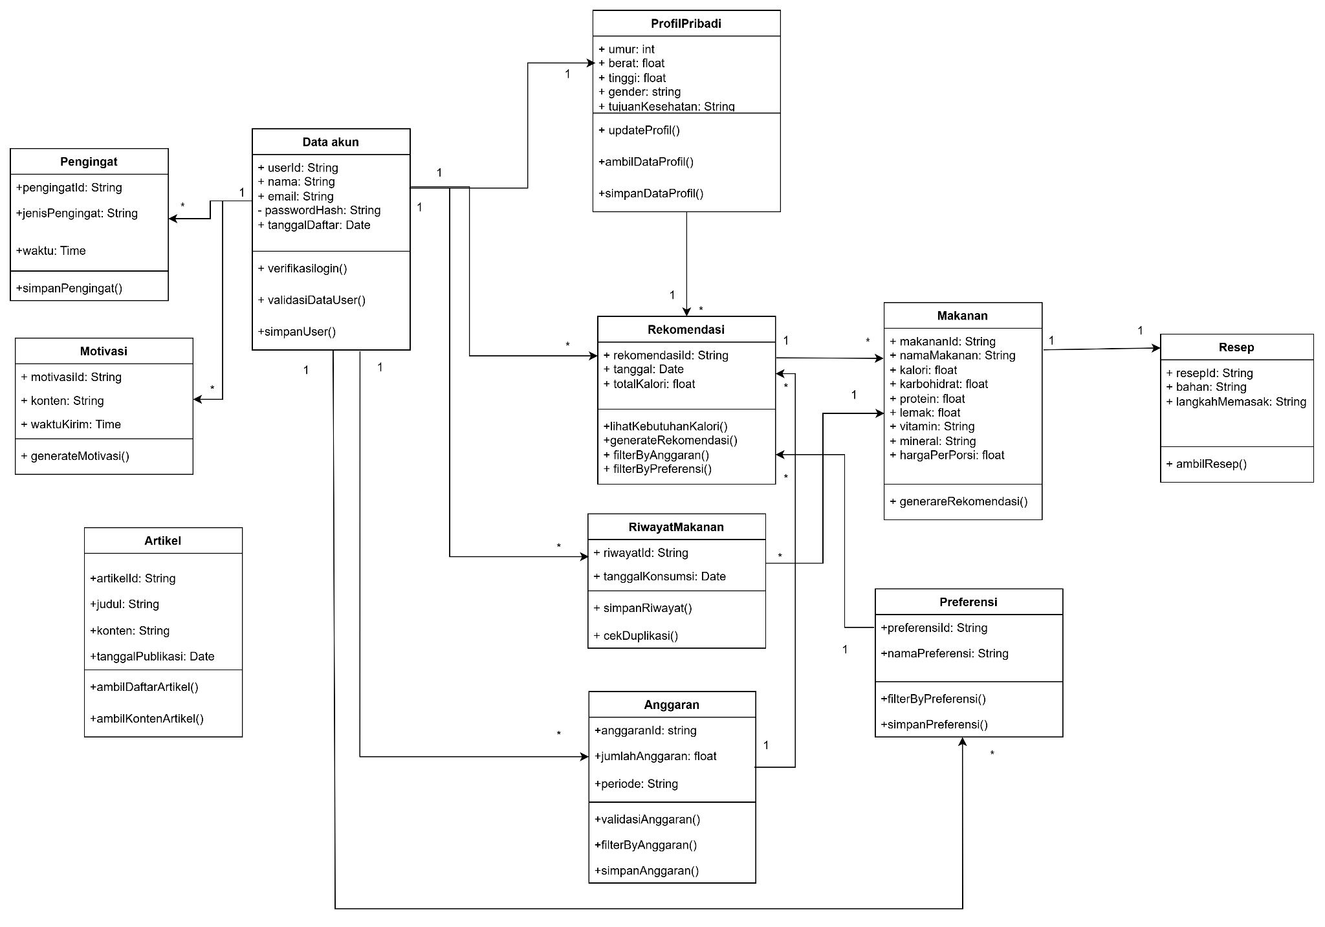

3.2.3 Activity Diagram
- Registrasi
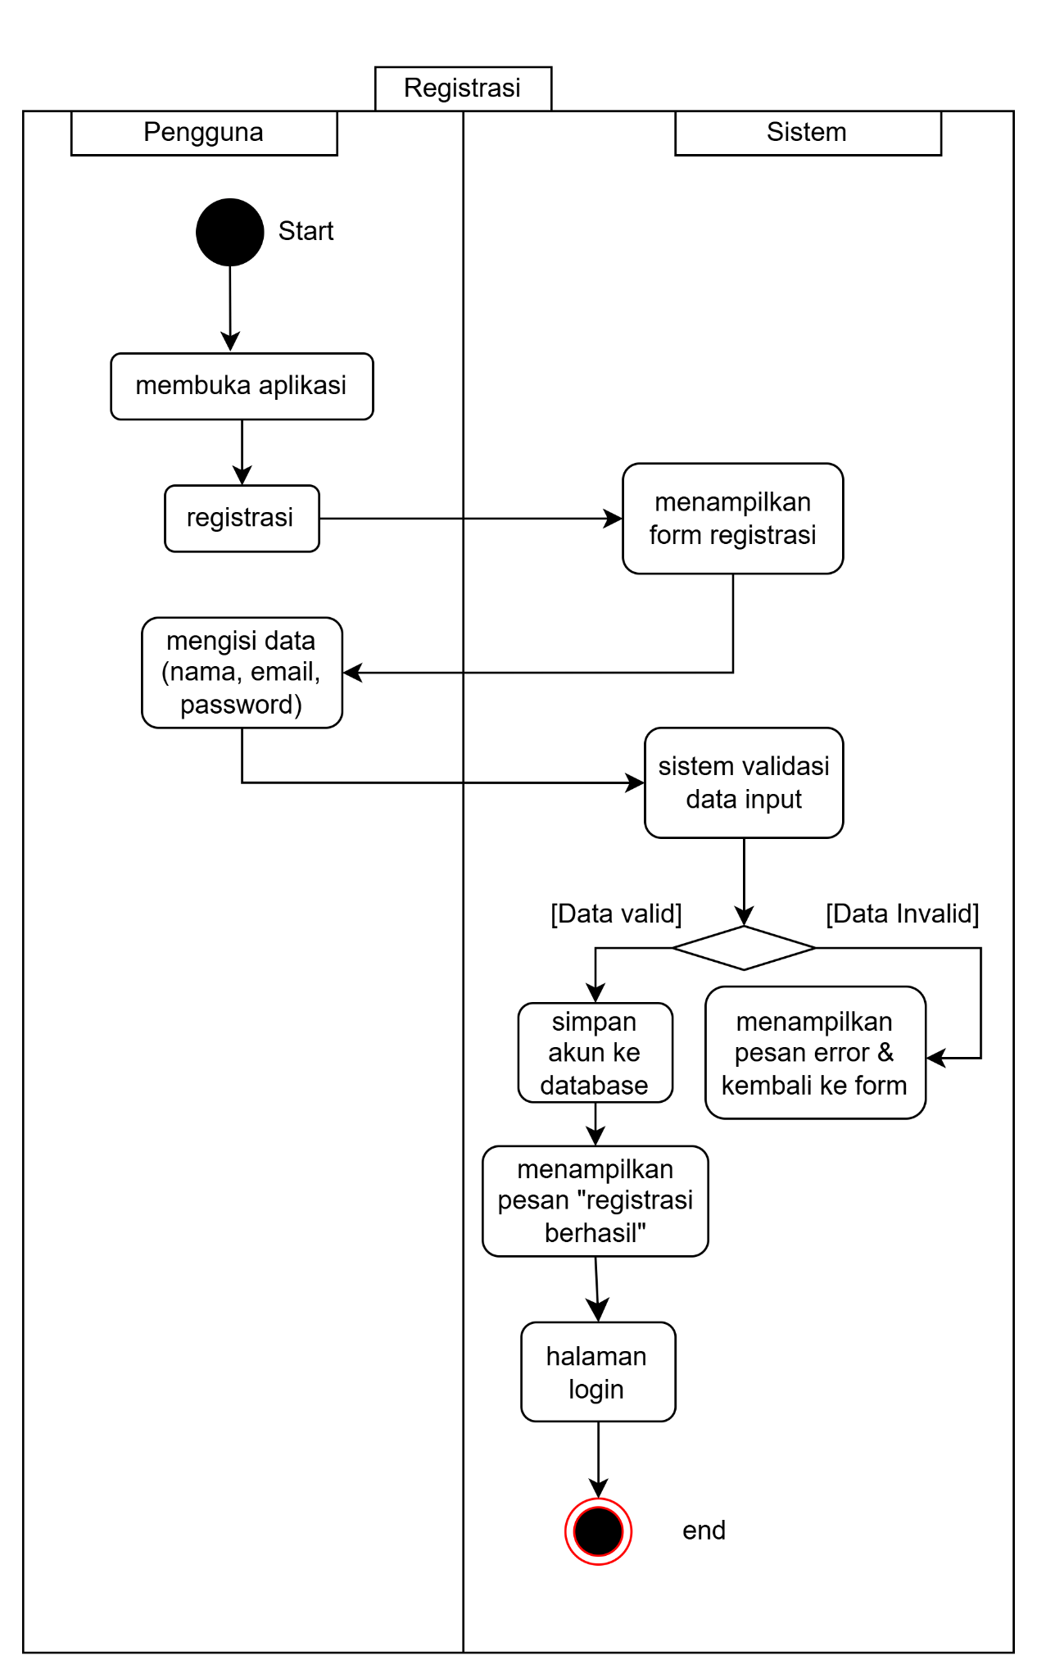

- Login
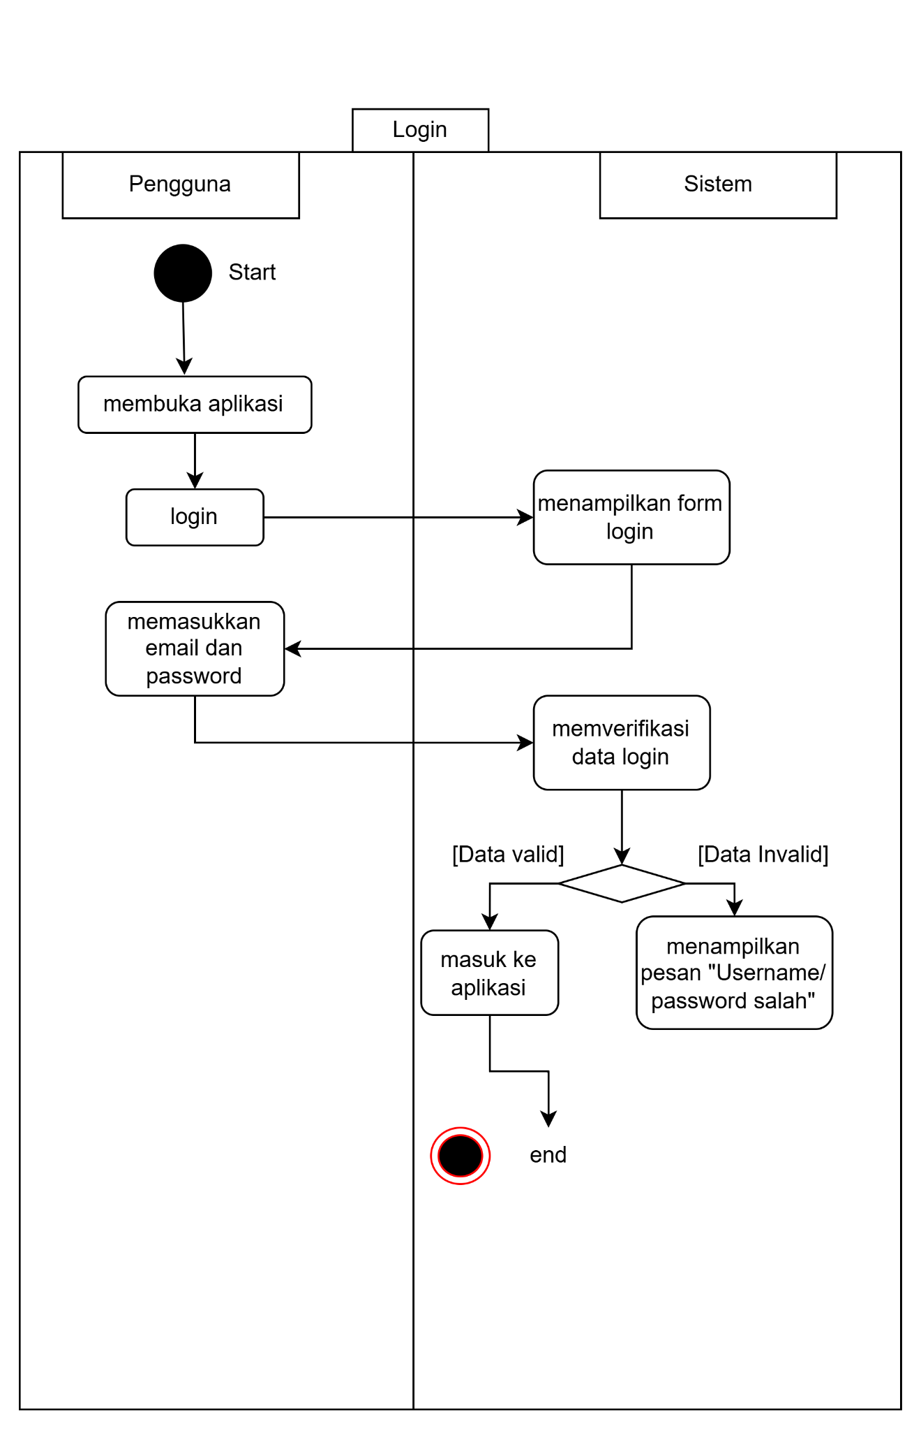

- Mengisi data Pribadi
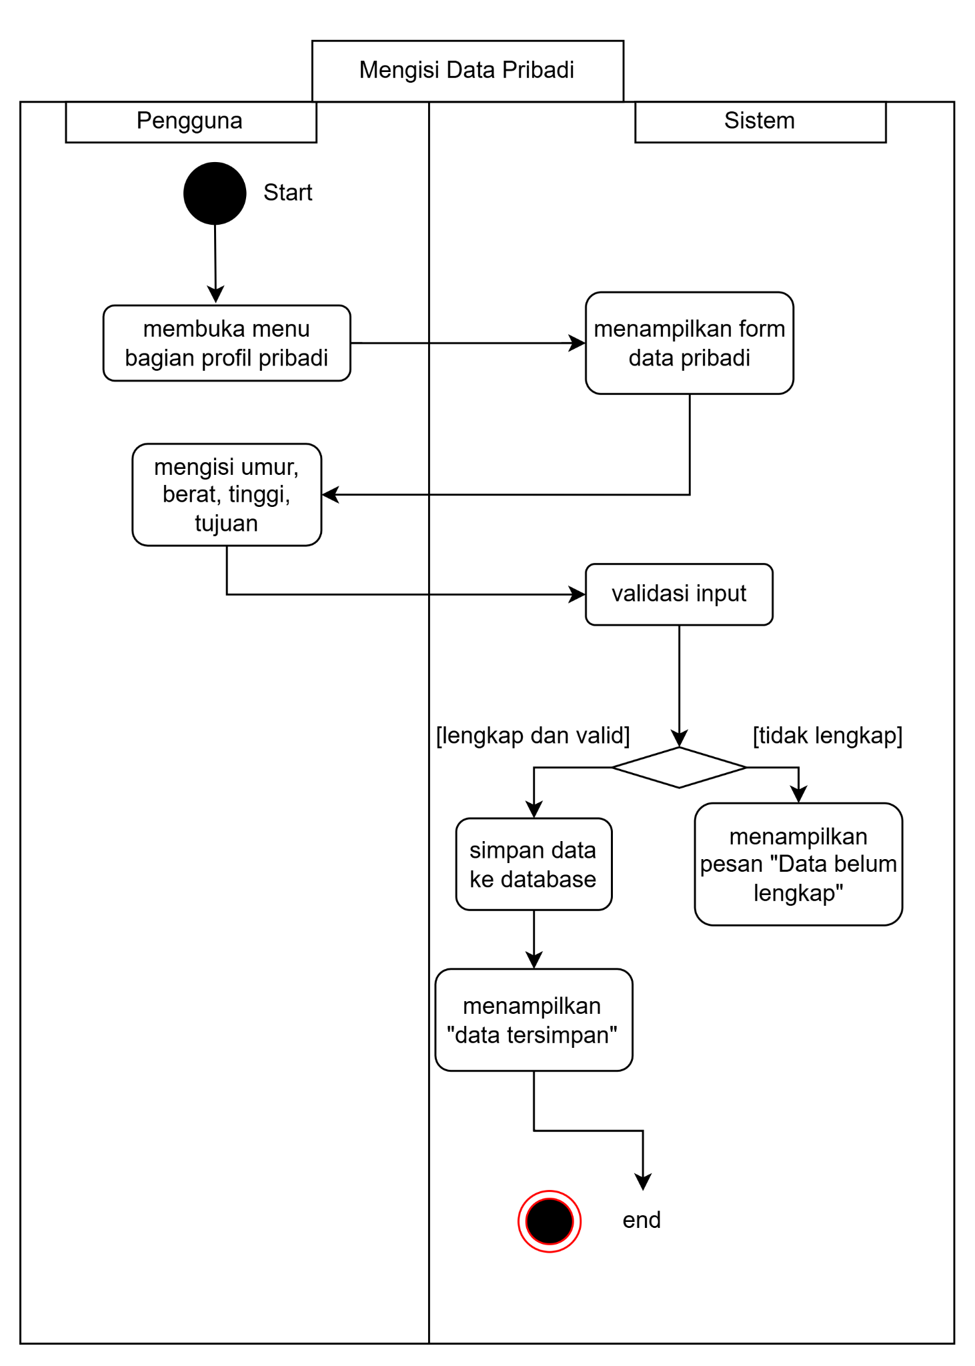

- Mendapat Rekomendasi Makanan Sehat
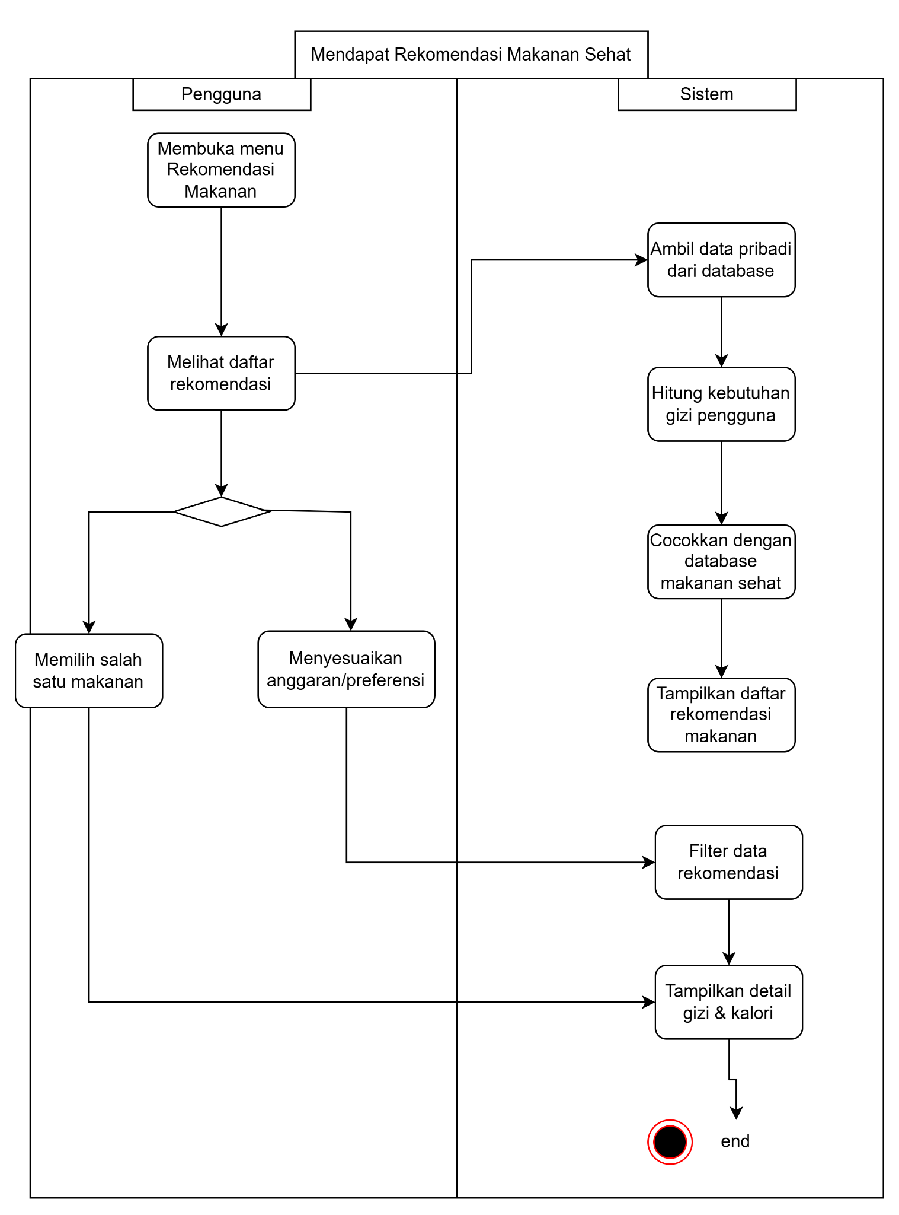

- Melihat Informasi Gizi & Kalori Makanan
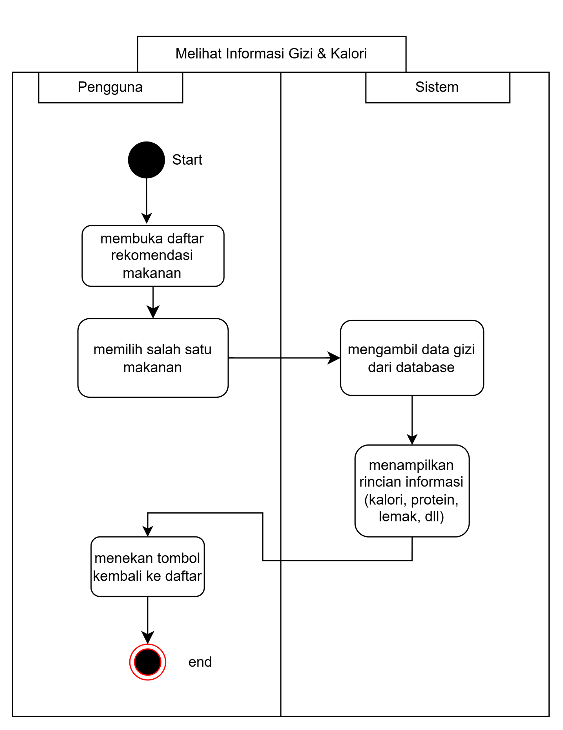

- Menyesuaikan Anggaran
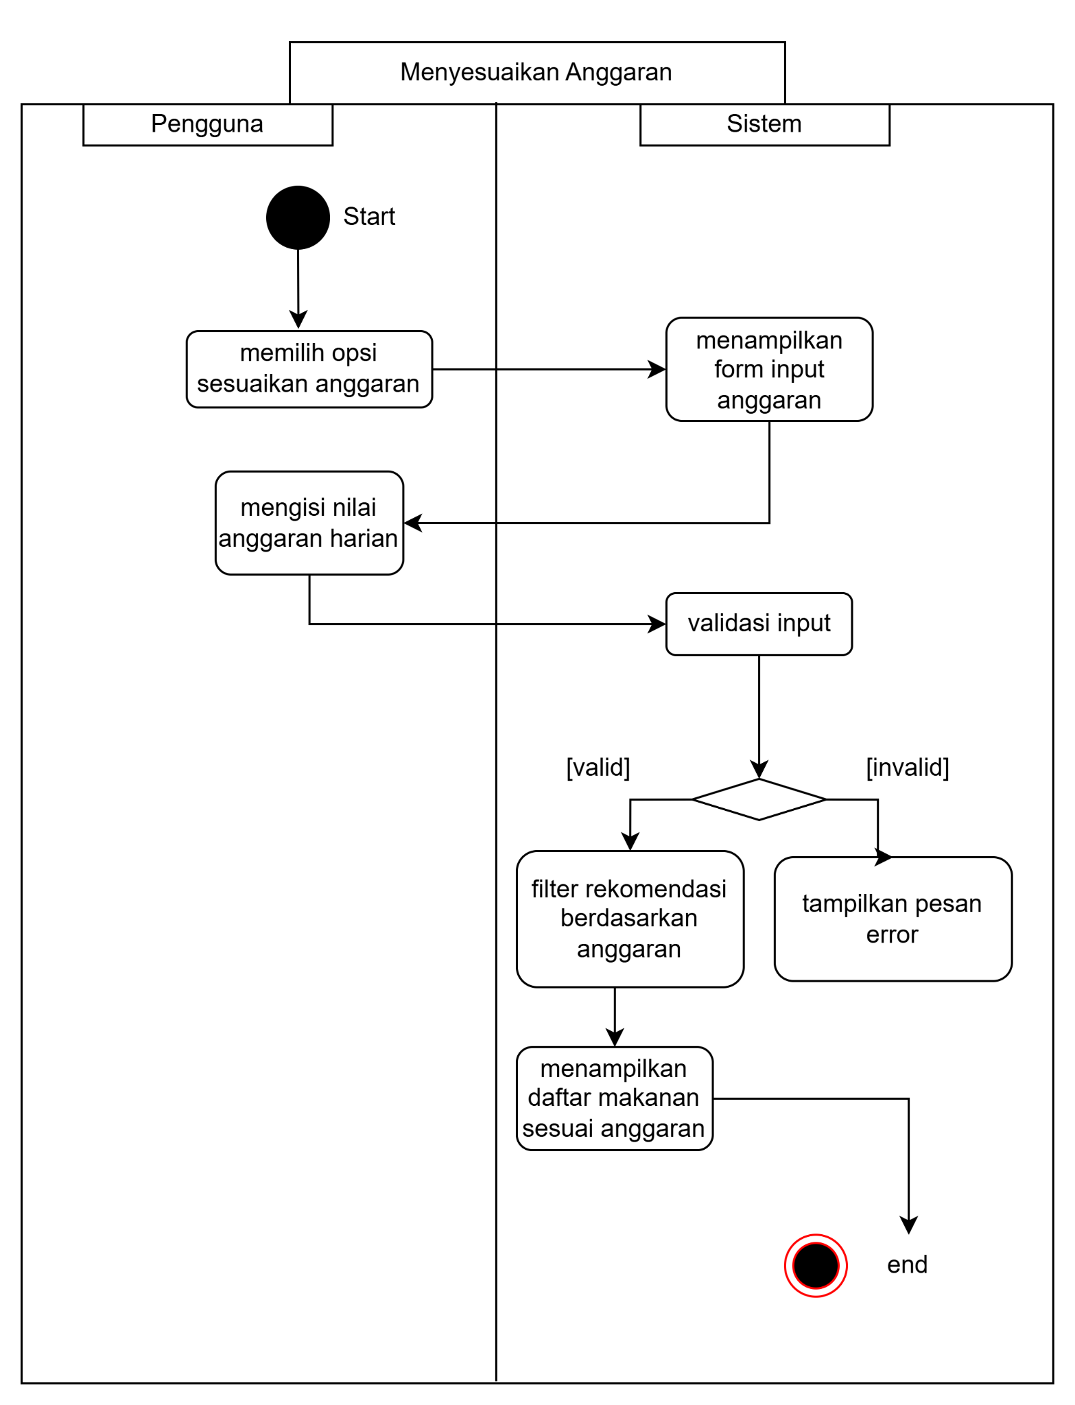

- Menyesuaikan Preferensi
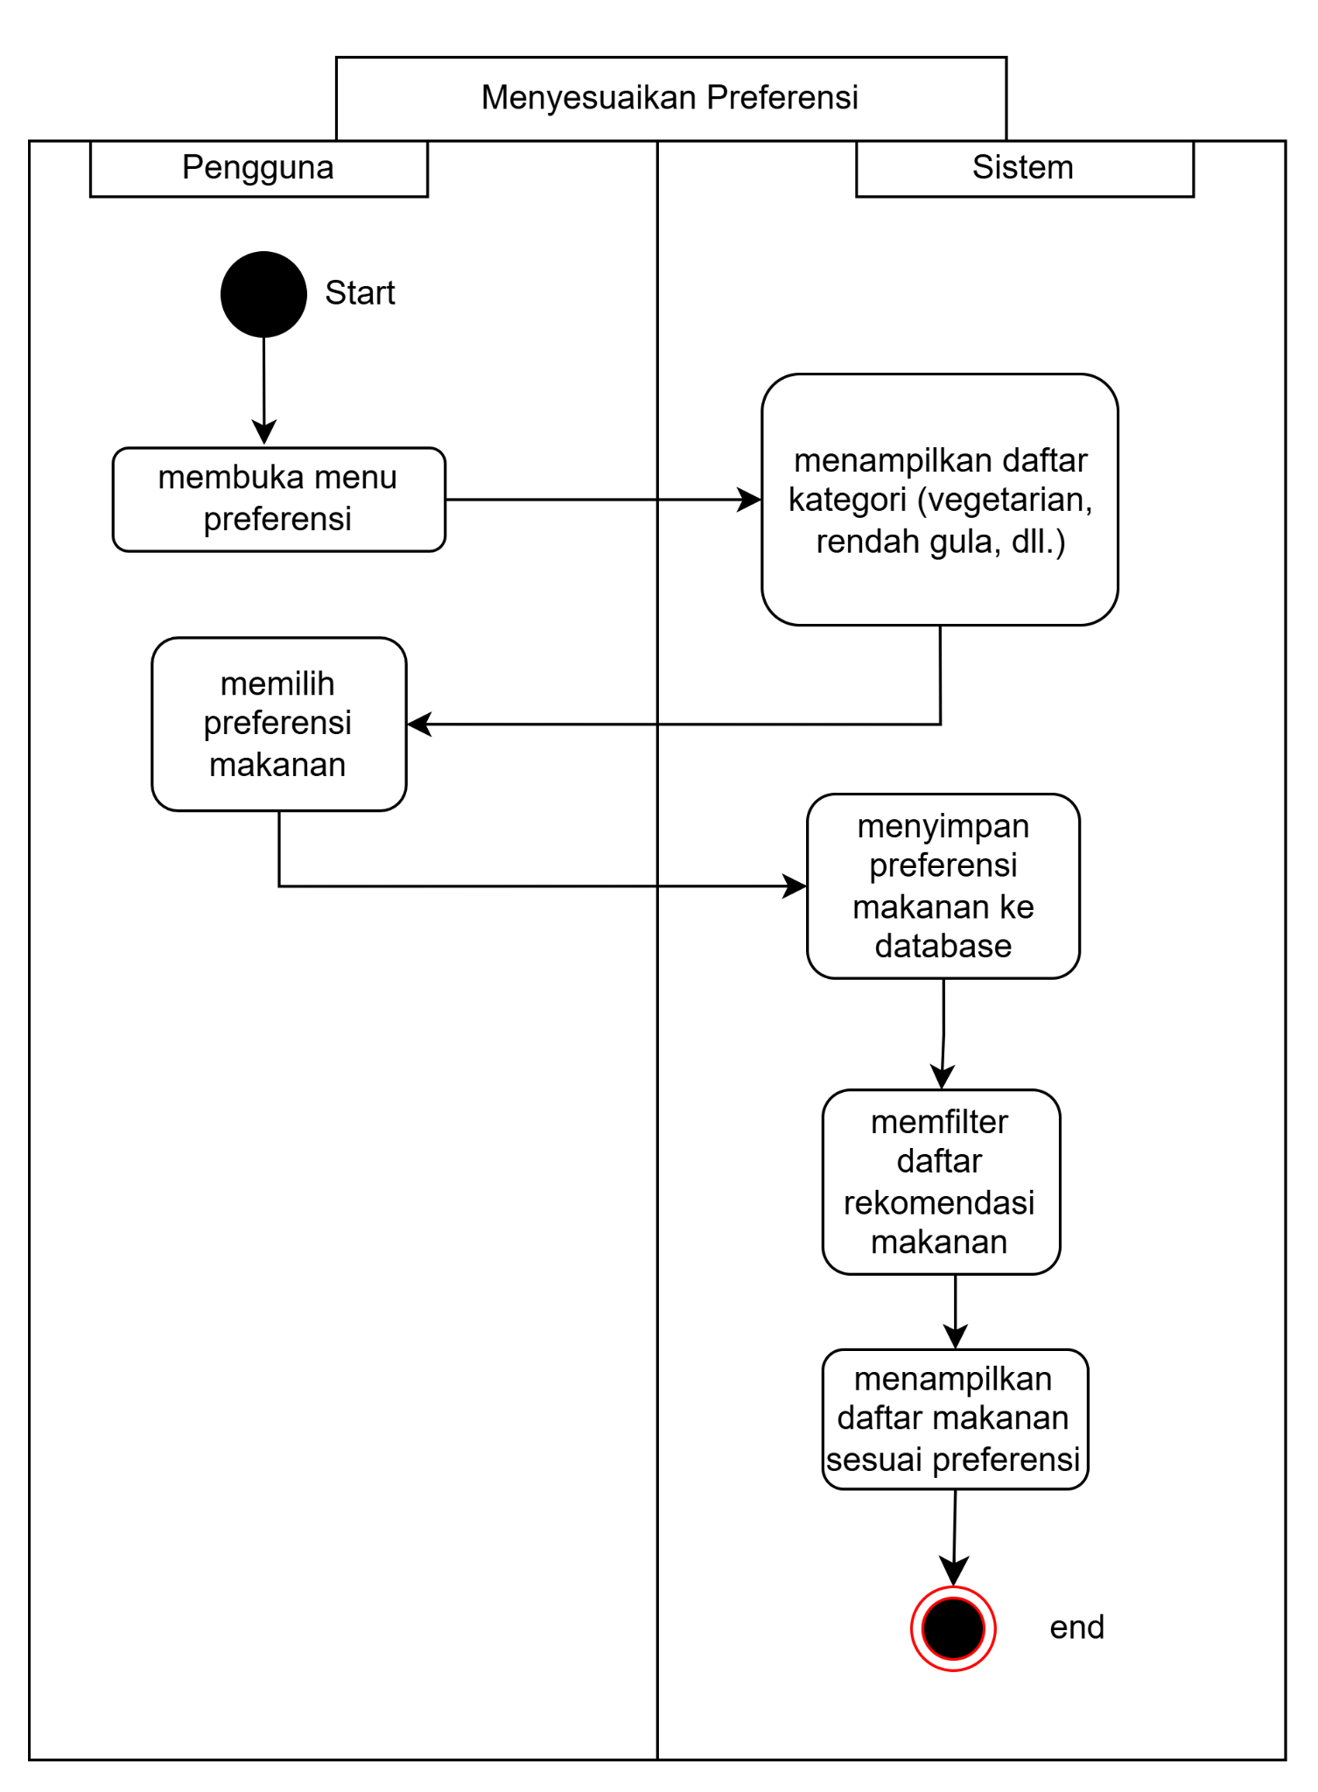

- Melihat Resep dan Langkah Memasak
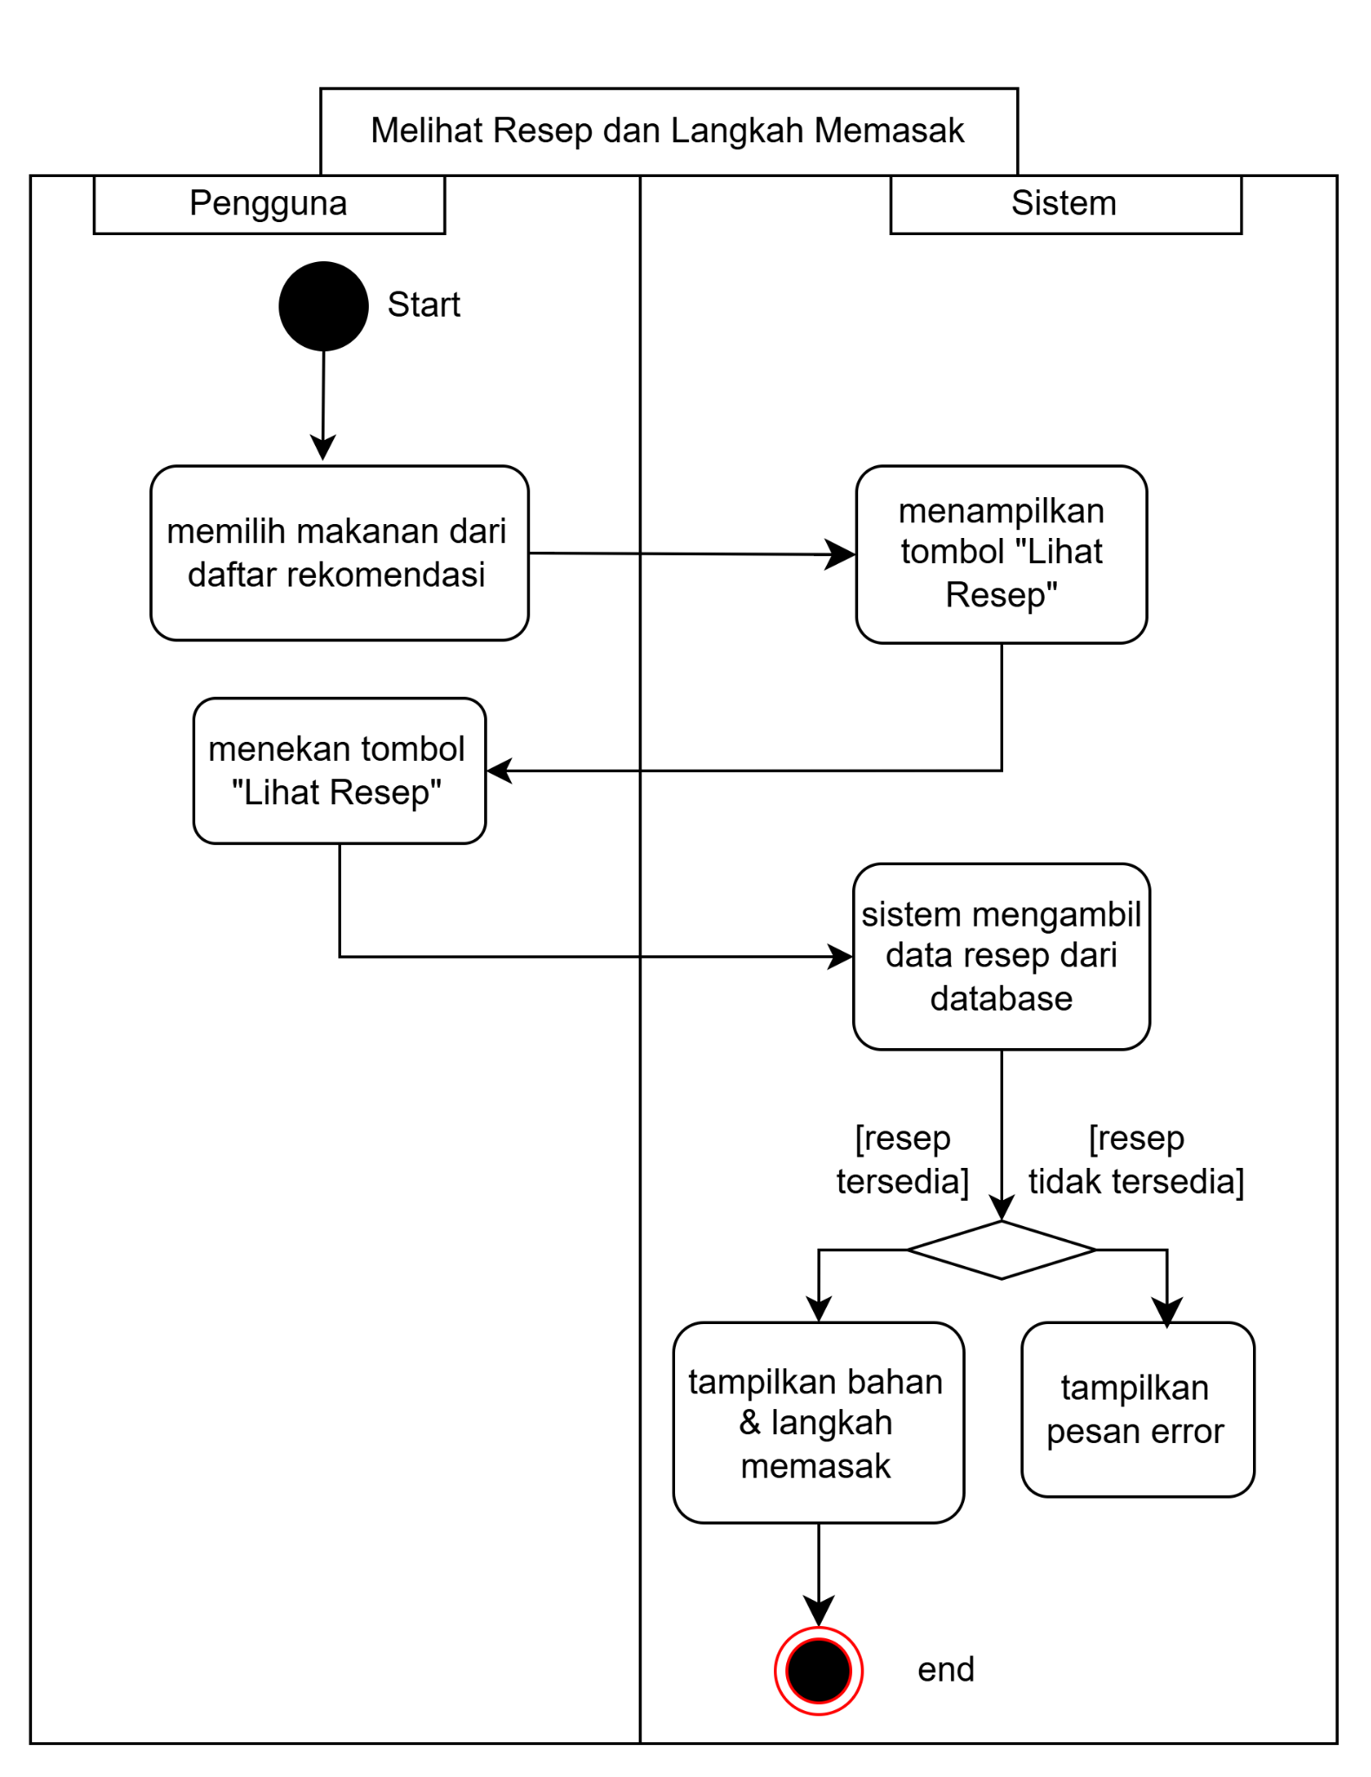

- Menyimpan Riwayat Makanan
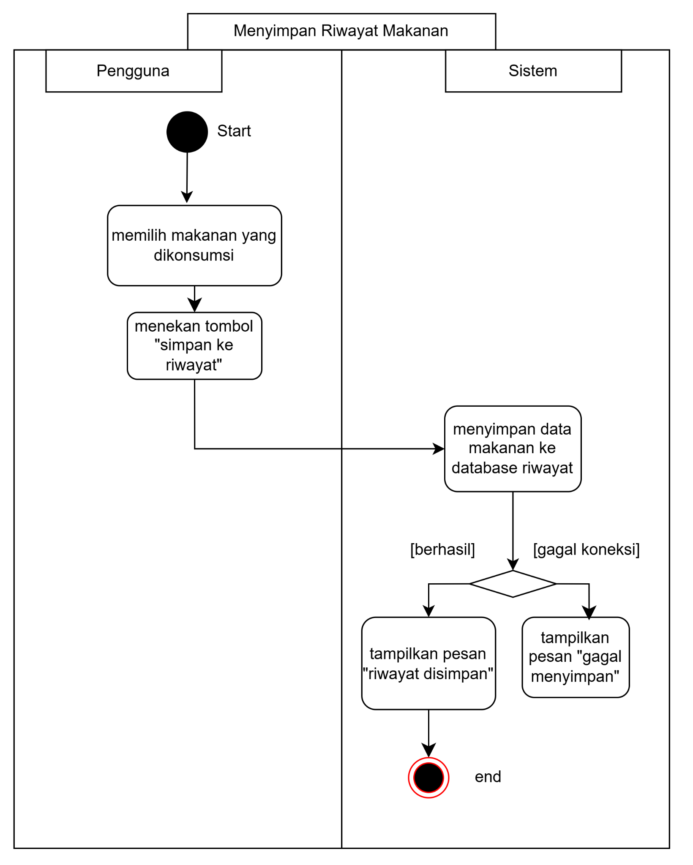

- Melihat Tips atau Artikel Sehat
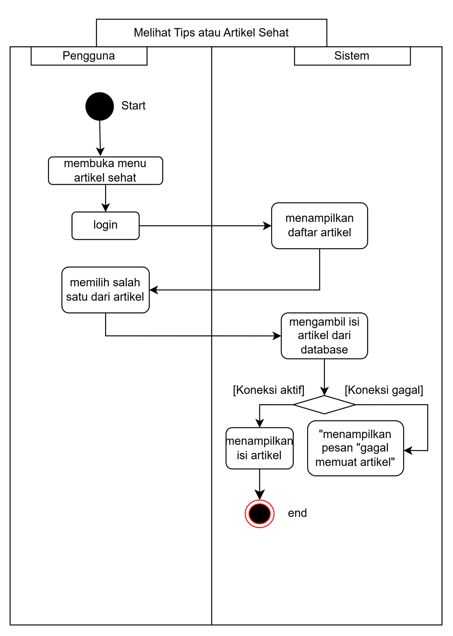

- Menerima Pengingat Harian
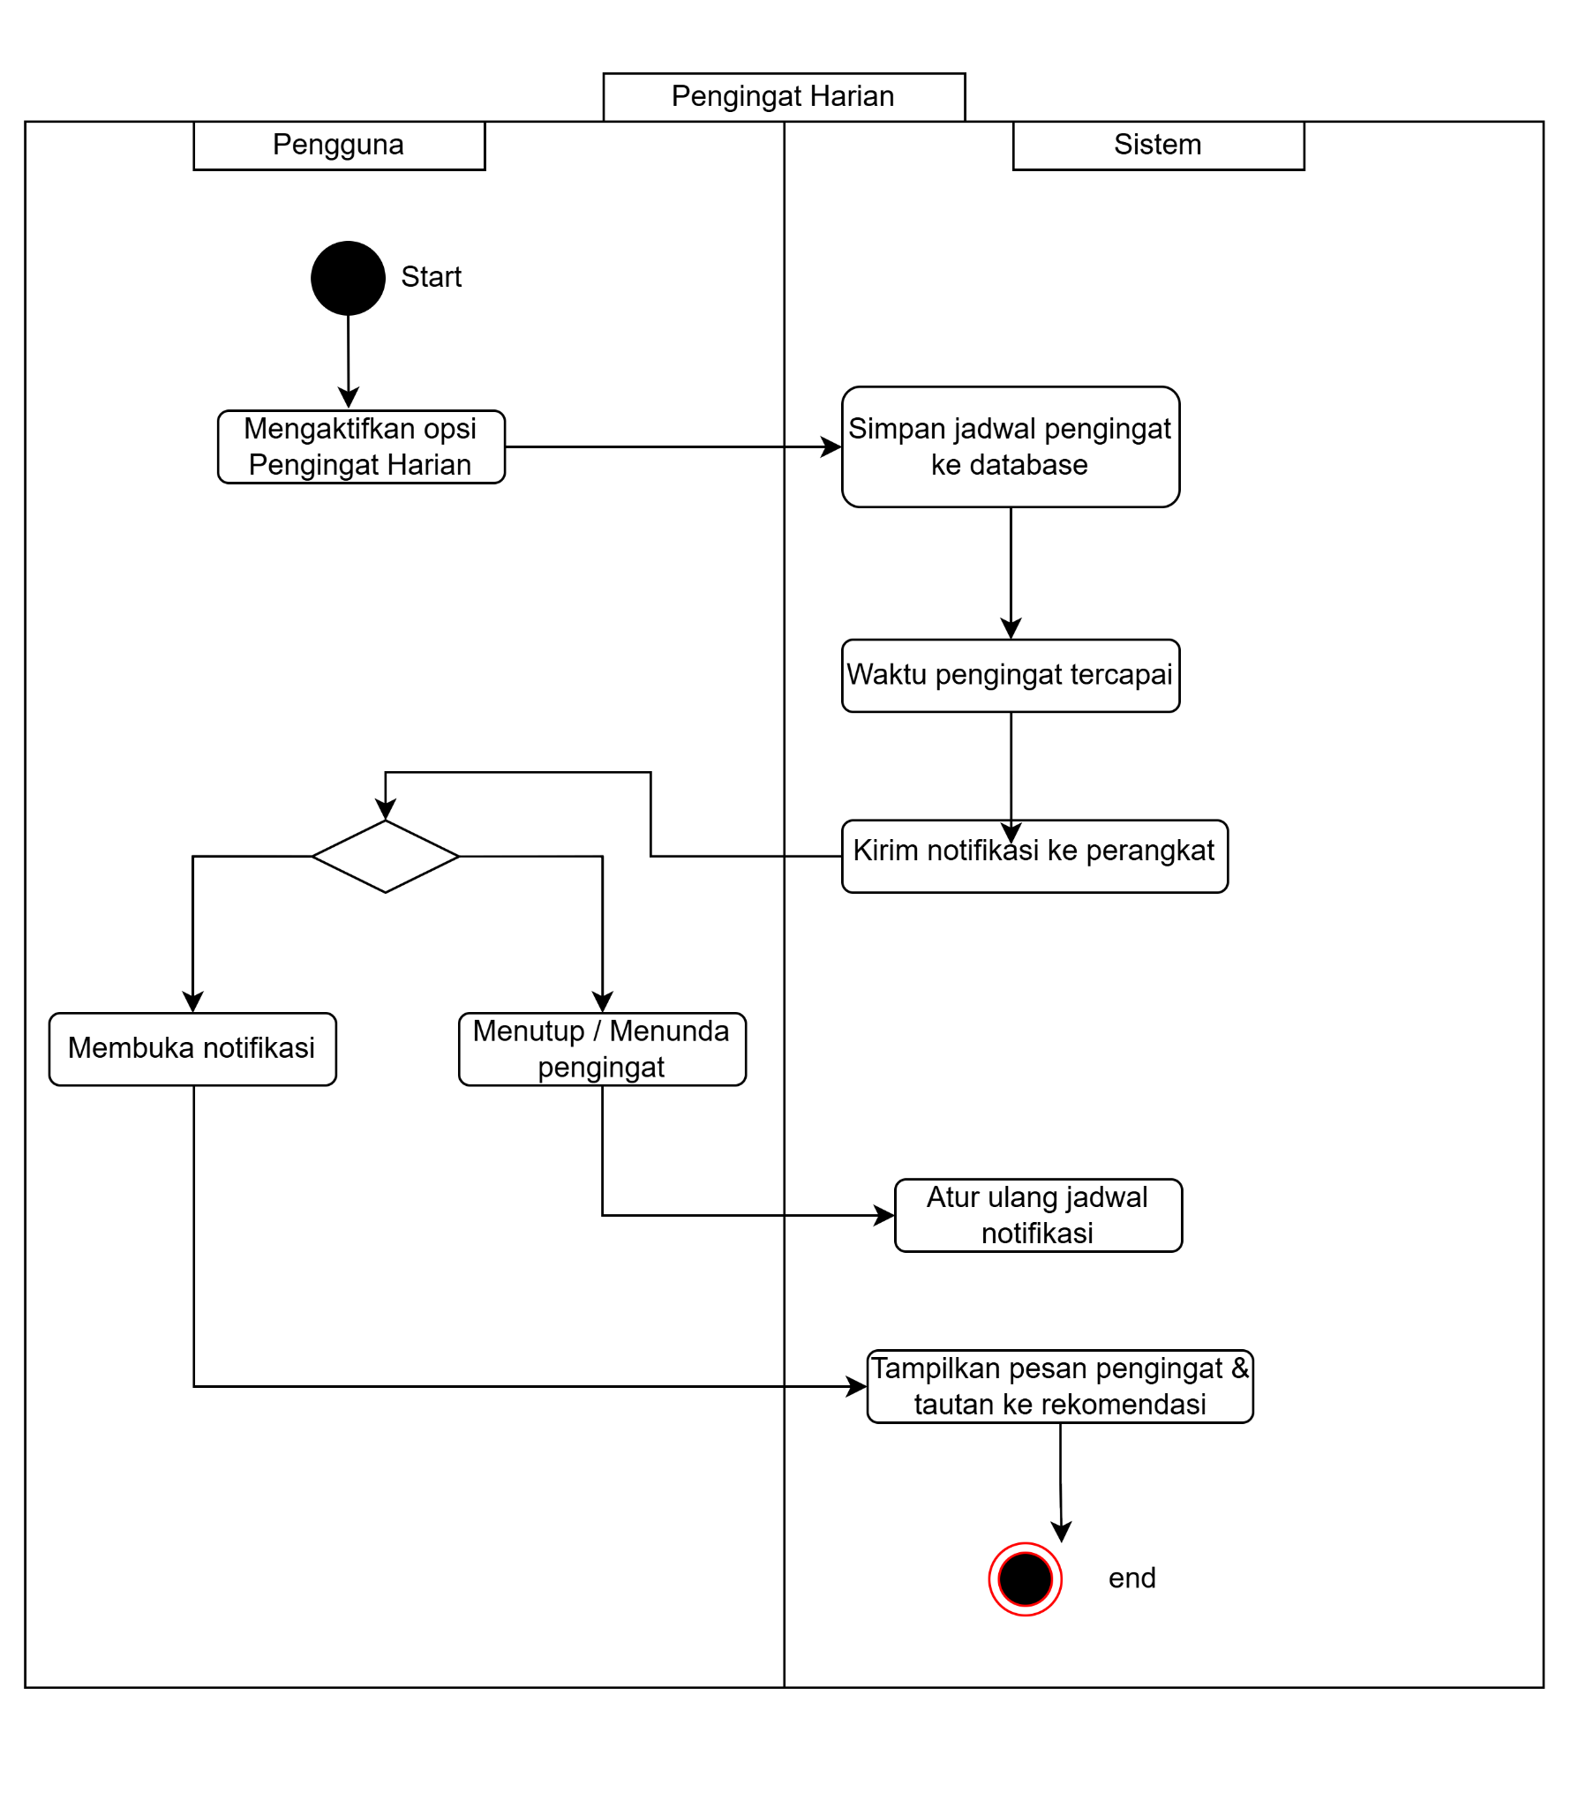

- Menerima Motivasi Harian
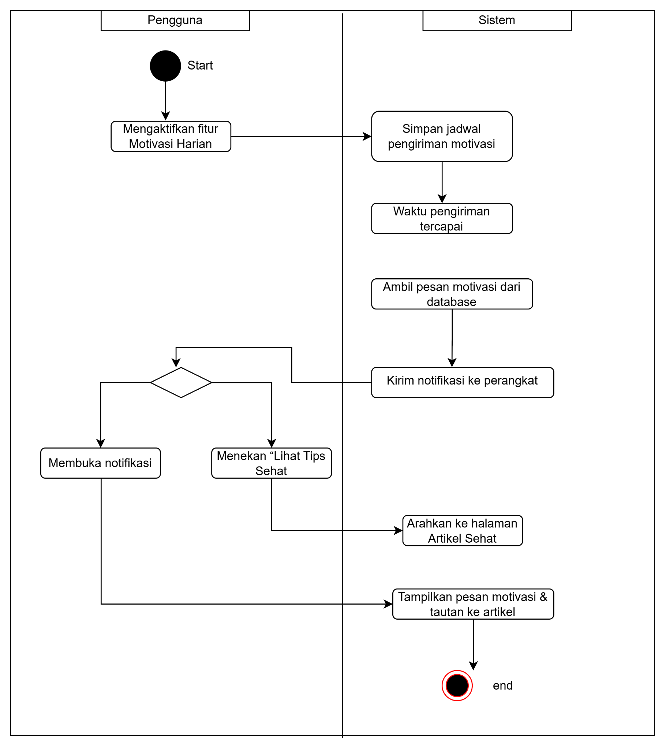

Kebutuhan Lain - Lain

Antarmuka Pengguna
Antarmuka pengguna pada aplikasi NUTRI GUIDE dirancang untuk mendukung kebutuhan UI dan UX berdasarkan karakteristik pengguna utama, yaitu User / Pengguna Umum yang ingin mengelola pola makan sehat, melihat rekomendasi nutrisi, dan menerima edukasi seputar kesehatan. Karena target pengguna merupakan pengguna non-teknis, tampilan harus mudah dipahami, memiliki navigasi yang jelas, serta meminimalkan langkah pada setiap proses interaksi.

Kebutuhan UI (User Interface)
- Tampilan bersih natural, ringkas, mencerminkan tema kesehatan, dan fokus pada konten utama (rekomendasi nutrisi, informasi kalori, resep).
- Menu navigasi utama ditampilkan secara konsisten pada bagian bawah (mobile) agar mudah dijangkau.
- Button aksi utama (CTA) dibuat jelas, misalnya: “Dapatkan Rekomendasi”, “Simpan Riwayat”, “Lihat Resep”. Dapat membantu pengguna memahami informasi dengan cepat tanpa membaca teks panjang.
- Form input user seperti registrasi, login, dan pengisian data pribadi dibuat sederhana dengan validasi input (range umur, format berat badan, dll).
- Informasi gizi makanan ditampilkan menggunakan visual seperti card dan icon agar mudah dipahami.
- Notifikasi pengingat dan motivasi ditampilkan dalam pop-up atau banner kecil yang tidak mengganggu tampilan utama.

Kebutuhan UX (User Experience)
- Proses akses fitur inti (mendapat rekomendasi nutrisi) dapat dilakukan dalam langkah yang minimum (1-2 klik).
- Rekomendasi makanan dapat disaring sesuai preferensi (vegetarian, rendah gula) dan anggaran harian tanpa harus mengulang input data.
- Pengguna dapat melihat riwayat makanan yang pernah dikonsumsi secara cepat melalui halaman “Riwayat”.
- Sistem memberikan feedback visual yang jelas pada setiap aksi, seperti:
  - notifikasi sukses simpan data
  - pesan kesalahan input
  - loading icon saat memproses rekomendasi
- Konten tips/artikel sehat ditampilkan dalam bentuk teks pendek agar mudah dibaca cepat.
- Pengalaman aplikasi dibuat ringan, tidak membebani pengguna dengan tampilan terlalu kompleks karena karakter pengguna adalah masyarakat umum dengan tingkat pemahaman teknologi yang bervariasi.

Hubungan UI/UX dengan Functional Requirements
UI/UX ini mendukung functional requirements seperti:
- FR-01 & FR-02 → form registrasi & login yang ringkas
- FR-03 → input data pribadi dengan validasi
- FR-04, FR-06, FR-07 → halaman rekomendasi dengan filter preferensi dan anggaran
- FR-05 → tampilan informasi gizi dalam card yang mudah dipahami
- FR-09 → riwayat tersimpan dan bisa diakses cepat
- FR-10, FR-11, FR-12 → notifikasi motivasi, pengingat, dan tips kesehatan ditampilkan dengan cara yang tidak mengganggu
Dengan rancangan UI dan UX yang sederhana, konsisten, dan mudah diakses, aplikasi NUTRI GUIDE diharapkan dapat memberikan pengalaman penggunaan yang intuitif dan nyaman, serta mendukung pencapaian tujuan pengguna dalam mengelola pola makan sehat sehari-hari.

Antarmuka Perangkat Keras
Pada aplikasi NUTRI GUIDE, sistem berjalan dalam bentuk aplikasi mobile / web dan memanfaatkan perangkat keras standar yang umum digunakan oleh pengguna. Sistem tidak menggunakan alat khusus seperti barcode reader atau fingerprint scanner, namun tetap terdapat kebutuhan komunikasi dengan beberapa hardware utama yang menjadi bagian dari ekosistem perangkat pengguna.
Kebutuhan terkait komunikasi dengan perangkat keras dapat dijelaskan sebagai berikut:
- Smartphone / Perangkat Mobile
  - Sistem berjalan pada perangkat mobile (Android).
  - Sistem memerlukan akses koneksi internet untuk mengambil data rekomendasi, artikel, dan informasi gizi.
  - Sistem harus menyesuaikan tampilan dengan ukuran layar yang berbeda (responsif).
- Server / Cloud Storage
  - Sistem akan berkomunikasi dengan server backend untuk kebutuhan:
    - autentikasi akun (FR-01, FR-02)
    - pengambilan data gizi (FR-04, FR-05)
penyimpanan riwayat konsumsi (FR-09)
  - Komunikasi menggunakan API dengan protokol HTTPS agar lebih aman.
  - Response server harus dikirim dalam format JSON.
- Notifikasi Sistem (Push Notification)
  - Perlu integrasi ke sistem notifikasi perangkat untuk menjalankan:
    - pengingat harian pola makan (FR-11)
    - motivasi harian (FR-12)
  - Sistem menggunakan modul notifikasi bawaan OS (Android Notification Manager Notification Service).

Kesimpulan
Secara umum, aplikasi NUTRI GUIDE tidak membutuhkan perangkat eksternal khusus, sehingga perangkat keras utama yang berperan hanyalah smartphone pengguna, server backend, serta sistem notifikasi bawaan perangkat. Komunikasi dilakukan melalui API berbasis internet menggunakan protokol aman, dan integrasi ke modul notifikasi untuk menjalankan pengingat dan motivasi harian.

Antarmuka Perangkat Lunak
Pada aplikasi NUTRI GUIDE, sistem beroperasi sebagai satu kesatuan dalam lingkungan client–server, di mana setiap fungsi saling terhubung dan saling mendukung untuk menghasilkan rekomendasi nutrisi dan pengelolaan informasi kesehatan pengguna. Interaksi antar subsistem diperlukan agar alur data berjalan konsisten dan setiap fitur dapat berfungsi sebagaimana didefinisikan dalam Functional Requirements (FR).
Kebutuhan interaksi sistem dengan sistem lain dapat dijelaskan sebagai berikut:
- Sistem Autentikasi ↔ Sistem Manajemen Profil Pengguna
  - Sistem login/registrasi (FR-01 dan FR-02) akan berinteraksi dengan sistem penyimpanan data profil (FR-03).
  - Setelah pengguna berhasil login, data profil (umur, berat badan, tujuan diet) digunakan oleh subsistem rekomendasi.
- Sistem Manajemen Profil Pengguna ↔ Sistem Rekomendasi Nutrisi
  - Rekomendasi makanan sehat (FR-04) bergantung pada profil pengguna.
  - Setiap perubahan pada profil (misalnya berat badan atau preferensi makanan) akan mempengaruhi hasil rekomendasi selanjutnya.
- Sistem Rekomendasi Nutrisi ↔ Sistem Informasi Gizi dan Kalori Makanan
  - Saat rekomendasi diberikan, sistem akan mengambil informasi nutrisi detail dan kalori makanan (FR-05).
  - Kedua subsistem saling terkait karena rekomendasi tidak dapat ditampilkan tanpa data nutrisi.
- Sistem Rekomendasi ↔ Sistem Preferensi & Anggaran
  - Filter preferensi (FR-07) dan anggaran harian (FR-06) bekerja bersama untuk menghasilkan rekomendasi yang sesuai kondisi pengguna.
- Sistem Rekomendasi & Riwayat Konsumsi ↔ Sistem Penyimpanan Riwayat
  - Setelah pengguna memilih makanan yang dikonsumsi, sistem dapat menyimpan riwayat tersebut (FR-09).
  - Riwayat ini kemudian dapat digunakan kembali untuk evaluasi rekomendasi berkelanjutan.
- Sistem Tips/Artikel Sehat & Notifikasi ↔ Sistem Pengingat/Motivasi
  - Pengingat harian (FR-11) dan motivasi harian (FR-12) dapat terhubung dengan artikel sehat (FR-10) sehingga notifikasi dapat menampilkan konten singkat yang relevan.

Kesimpulan
Setiap fitur pada NUTRI GUIDE bukan berdiri sendiri, tetapi saling terintegrasi. Mulai dari proses login, input profil, rekomendasi, hingga penyimpanan riwayat — semuanya saling berinteraksi sehingga sistem dapat memberikan pengalaman yang personal dan berkesinambungan bagi pengguna. Dengan adanya integrasi antar subsistem ini, aplikasi dapat menghasilkan rekomendasi nutrisi yang akurat dan relevan berdasarkan data yang selalu diperbarui.

Antarmuka Komunikasi
Aplikasi NUTRI GUIDE memerlukan proses komunikasi antara client (aplikasi pengguna) dan server untuk pengiriman serta penerimaan data. Komunikasi ini mencakup akses data profil, rekomendasi nutrisi, informasi gizi, riwayat konsumsi, notifikasi, dan konten artikel kesehatan.
Kebutuhan komunikasi dapat dijelaskan sebagai berikut:

1. Media Komunikasi
- Aplikasi berjalan melalui web browser dan/atau aplikasi mobile (Android/iOS).
- Sistem membutuhkan koneksi internet agar dapat mengakses data dari server.
- Komunikasi dilakukan melalui jaringan publik (internet) dan diproses melalui API server.

2. Protokol & Standar Komunikasi
- Protokol komunikasi utama yang digunakan adalah:
  - HTTP / HTTPS (direkomendasikan HTTPS untuk keamanan)
- Format pertukaran data menggunakan:
  - JSON (JavaScript Object Notation)
karena ringan dan mudah diproses oleh client maupun server.
- Server API menggunakan standar REST API.

3. Keamanan & Enkripsi
- Seluruh komunikasi dianjurkan menggunakan HTTPS agar data terenkripsi.
- Sistem autentikasi dilakukan menggunakan:
  - token sesi / JWT (JSON Web Token) untuk menjaga akses pengguna terverifikasi.
- Password pengguna tidak dikirim dalam bentuk plain text dan dilakukan hashing pada sisi server.

4. Sinkronisasi & Transfer Data
- Sistem sinkronisasi data dilakukan secara real-time, khususnya saat:
  - mengambil rekomendasi nutrisi
  - menyimpan riwayat makanan
- Kecepatan transfer data bergantung pada koneksi internet pengguna.
- Sistem harus tetap menampilkan loader / indikator proses saat mengambil data dari server untuk meningkatkan UX.

5. Komunikasi Notifikasi
- Pengiriman pengingat harian dan motivasi menggunakan mekanisme:
  - Internal push notification service dari sistem operasi (Android/iOS)
- Notifikasi dapat dikirim dalam bentuk pesan teks singkat.

Kesimpulan
Antarmuka komunikasi pada aplikasi NUTRI GUIDE dirancang menggunakan protokol standar internet (HTTPS) dengan format data JSON melalui REST API. Sistem mengutamakan keamanan data melalui token authentication, enkripsi komunikasi, serta sinkronisasi real-time untuk menjaga integritas informasi dan kenyamanan pengguna.

Fitur sistem cerdas
Aplikasi NUTRI GUIDE memanfaatkan fitur sistem cerdas untuk meningkatkan relevansi dan personalisasi rekomendasi nutrisi bagi setiap pengguna. Sistem cerdas ini digunakan agar aplikasi tidak hanya menampilkan data statis, tetapi mampu memberikan output yang bersifat adaptif, dinamis, dan sesuai kebutuhan pengguna secara individu.
Kebutuhan fitur sistem cerdas dalam aplikasi meliputi:
- Personalisasi Rekomendasi Nutrisi
  - Sistem menganalisis profil pengguna (umur, berat badan, tujuan kesehatan, preferensi makanan, anggaran harian) untuk menyesuaikan rekomendasi makanan.
  - Rekomendasi tidak bersifat sama untuk semua pengguna, tetapi berbeda berdasarkan parameter personal masing-masing.
  - Data ini dihubungkan dengan FR-04, FR-06, dan FR-07.
- Adaptive Suggestion / Pembelajaran Preferensi
  - Sistem dapat mempelajari preferensi pengguna berdasarkan riwayat makanan yang pernah dipilih (FR-09).
  - Semakin banyak data aktivitas konsumsi disimpan, semakin akurat rekomendasi ke depannya.
  - Sistem dapat memprioritaskan makanan yang sering dipilih pengguna.
- Smart Notification / Reminder Intelligence
  - Pengingat harian dan motivasi kesehatan (FR-11 dan FR-12) tidak hanya dikirimkan secara acak, tetapi disesuaikan dengan:
    - waktu aktivitas pengguna
    - pola penggunaan aplikasi
  - Contoh:
    - pengingat dikirim pagi hari jika pengguna sering membuka aplikasi saat sarapan
    - motivasi lebih difokuskan pada tujuan kesehatan pengguna (misal: “weight loss” → motivasi kalori rendah
- Dynamic Filtering
  - Sistem dapat menggabungkan beberapa parameter sekaligus untuk menghasilkan list makanan terbaik:
    - kebutuhan gizi
    - preferensi diet (vegetarian, rendah gula, high protein)
    - batas anggaran
  - Proses filtering bekerja secara otomatis tanpa perlu pengguna melakukan perhitungan manual.
- Content Relevance Matching
  - Tips dan artikel kesehatan yang ditampilkan dapat dipilih berdasarkan topik yang paling relevan dengan profil/tujuan pengguna.

Kesimpulan
Dengan fitur sistem cerdas ini, aplikasi NUTRI GUIDE tidak hanya sekadar menampilkan informasi, namun mampu memberikan rekomendasi yang bersifat personal dan adaptif. Sistem cerdas bertujuan untuk meningkatkan motivasi, konsistensi, dan efektivitas pengguna dalam mencapai target kesehatan yang ditetapkan.
Lampiran A: Daftar Kata-Kata Asing

No | Kata Asing | Arti / Penjelasan
1 | User Interface (UI) | Tampilan antar muka pengguna dalam aplikasi
2 | User Experience (UX) | Pengalaman yang dirasakan pengguna saat menggunakan aplikasi
3 | Server | Sistem komputer yang menyediakan layanan / data untuk client
4 | Client | Perangkat pengguna yang mengakses sistem (mobile / web)
5 | API (Application Programming Interface) | Mekanisme komunikasi antara client dan server
6 | JSON (JavaScript Object Notation) | Format pertukaran data berbentuk objek teks ringan
7 | Token Authentication | Metode autentikasi menggunakan token digital
8 | Push Notification | Pesan notifikasi yang dikirim langsung ke perangkat pengguna
9 | Responsive Design | Desain tampilan yang menyesuaikan ukuran layar perangkat
10 | Filtering | Penyaringan data berdasarkan parameter tertentu

